ТИТУЛЬНИК

Содержание
ТИТУЛЬНИК 1
ПЕРЕЧЕНЬ СОКРАЩЕНИЙ И ОБОЗНАЧЕНИЙ 4
ВВЕДЕНИЕ 5
1 Специальная часть 9
1.1 Обзор современных подходов к тестированию алгоритмов оптической навигации для квадрокоптера 9
1.1.1 Математическая модель и система квадрокоптера 9
1.1.2 Современные методы детекции препятствий в квадрокоптере 10
1.1.3 Современные методы управления и навигации квадрокоптера 15
1.1.4 Обоснование выбора YOLO как метода детекции препятствий 18
1.1.5 Обоснование выбора среды AirSim для моделирования 22
1.2 Разработка системы управления угловым движением квадрокоптера на базе MPU-6050 26
1.2.1 Математическая модель углового движения квадрокоптера 26
1.2.2 Подключение квадрокоптера к ESP32 и получение данных IMU 28
1.2.3 Принцип работы MPU-6050 33
1.2.4 Передача данных ориентации от ESP32 на ПК по протоколу UDP 37
1.2.5 Обработка данных ориентации на ПК и синхронизация движения стенда 40
1.3 Разработка программы визуального моделирования движения квадрокоптера в среде Unreal Engine 46
2 Технологическая часть 47
2.1 Введение 47
2.2 Разработка и конструкция полунатурного стенда 47
2.2.1 Технологический процесс сборки стенда 47
2.2.2 Конструктивно-технологическое описание стенда 48
2.3 Установка и описание квадрокоптера-рамы 52
2.4 Подбор микроэлектромеханических датчиков и микроконтроллера 55
2.4.1 Микроконтроллер 55
2.4.2 Микроконтроллер ESP32 56
2.4.3 Микроэлектромеханические системы 58
2.4.4 Инерциальный измерительный модуль MPU-6050 59
2.4.5 Схема подключения 61
2.5 Вывод 62
3 Разработка мероприятий по улучшению условий труда инженера-программиста при разработке программного обеспечения для полунатурного стенда моделирования движения беспилотного летательного аппарата 63
3.1 Введение 63
3.2 Анализ условий труда 65
3.3 Микроклимат 68
3.4 Шум 69
3.5 Освещенность 71
3.6 Тяжесть трудового процесса 72
3.7 Напряженность трудового процесса 73
3.8 Итоговый класс условий труда 75
3.9 Проектирование системы освещения 75
3.10 Вывод 77
4. Экономическая часть 78
4.1 Введение 78
4.2 Оценка целесообразности выполнения разработки на основе определения ее технической прогрессивности 78
4.2.1 Оценка научно-технической прогрессивности 78
4.2.2 Оценка новизны НТПр и уровня научно-технического прогресса (НТП) 81
4.3 Планирование разработки 83
4.3.1 Определение трудоемкости разработки 84
4.3.2 Календарное планирование 86
4.4 Определение затрат, себестоимости и цены 88
4.5 Определение и оценка показателей экономической эффективности 92
4.6 Вывод по оценку экономической эффективности разработки программного продукта 94
СПИСОК ИСПОЛЬЗОВАННЫХ ИСТОЧНИКОВ 95

ПЕРЕЧЕНЬ СОКРАЩЕНИЙ И ОБОЗНАЧЕНИЙ

NMS – Non-Maximum Suppression

ВВЕДЕНИЕ
В последние годы беспилотные летательные аппараты (БПЛА) прочно вошли в различные сферы деятельности. Они используются для съёмки с воздуха и мониторинга наземных объектов, а также в спасательных операциях и автоматизированной доставки грузов. Технический прогресс и снижение стоимости производства сделали БПЛА доступными не только для крупных организаций, но и для частных пользователей, что привело к резкому росту их использования. Согласно данным на 2022 год, только в Китае было зарегистрировано около 958 тысяч БПЛА, выполняющих в среднем 57 тысяч часов полетов ежедневно [1].
Этот стремительный рост привел к увеличению нагрузки на воздушное пространство, особенно в городах, где присутствует высокая плотность зданий, линий электропередач и других потенциальных препятствий. При этом многие современные БПЛА обладают ограниченными возможностями автономной навигации и зачастую требуют вмешательства оператора. Это создает дополнительные сложности при эксплуатации, особенно в условиях низкой видимости, ограниченного пространства или высокой концентрации движущихся объектов, таких как птицы или другие БПЛА. В таких ситуациях особенно важны надежные системы детекции и обхода препятствий, обеспечивающие безопасный полет.
Исследования Европейского агентства авиационной безопасности (EASA) подтверждают, что при полетах на высотах до 120 метров вероятность столкновений значительно возрастает из-за ограниченного воздушного пространства и высокой концентрации объектов [2].
На сегодняшний день разработано множество методов детекции препятствий. Среди них можно выделить:
- Лидар (LiDAR) – использует лазерные импульсы для создания трехмерной карты окружающего пространства.
- Стереозрение – анализ изображений с двух камер для вычисления глубины сцены.
- Ультразвуковые датчики – работают по принципу эхолокации, измеряя время прохождения звуковых волн.
- Компьютерное зрение на основе нейросетей – анализ изображений с использованием алгоритмов глубокого обучения, что позволяет эффективно обнаруживать и классифицировать объекты.
В таблице В.1 представлено сравнение основных подходов.
Таблица В.1 – Сравнение методов детекции препятствий для БПЛА
Метод | Принцип работы | Преимущества | Недостатки
Лидар (LiDAR) | Лазерные импульсы для создания 3D-карты пространства | Высокая точность, надёжность | Высокая стоимость, чувствительность к погоде
Стереозрение | Анализ изображений с двух камер | Эффективно для динамических объектов | Ограничения при слабом освещении
Ультразвуковые датчики | Эхолокация с использованием звуковых волн | Низкая стоимость, компактность | Ограниченная дальность и точность
Компьютерное зрение | Анализ изображений с помощью нейросетей | Высокая скорость, универсальность | Требует больших вычислительных ресурсов

Системы обнаружения препятствий играют ключевую роль в обеспечении безопасности автономного полёта. Однако одной лишь детекции недостаточно, необходима также система управления, способная адаптировать траекторию движения БПЛА в зависимости от поступающей информации и предотвращать возможные столкновения. Для проверки и отладки подобных алгоритмов широко применяются системы моделирования и имитации, которые позволяют воспроизводить поведение квадрокоптера в контролируемых условиях, оценивать реакцию на различные сценарии и снижать риски при реальных испытаниях.
Одним из перспективных направлений является создание полунатурных стендов моделирования, сочетающих физические и виртуальные компоненты. Такие системы позволяют одновременно учитывать реальные характеристики аппаратной части (например, динамику подвеса и поведение датчиков) и гибко управлять параметрами моделируемой среды. Это делает возможным проведение полноценных экспериментов без необходимости полевых испытаний, что особенно важно на этапах разработки и отладки алгоритмов автономного управления.
Таким образом, разработка интегрированной системы, объединяющей физический стенд и виртуальную среду моделирования, является актуальной задачей, направленной на повышение безопасности, надёжности и автономности полёта БПЛА.
Целью данного дипломного проекта является разработка интегрированной системы моделирования, которая позволит тестировать управление алгоритмы управления и обнаружения препятствий с возможностью взаимодействия с виртуальной средой AirSim и физическим стендом.
Для достижения поставленной цели решаются следующие задачи:
- Провести анализ современных подходов к детекции препятствий, а также методов моделирования и управления беспилотными летательными аппаратами – для обоснования выбора оптимальных технологий, применяемых в проекте.
- Разработать систему детекции препятствий на основе современных методов обработки информации и компьютерного зрения – для обеспечения автономного восприятия окружающей среды.
- Создание полунатурного стенда моделирования – для воспроизведения реальных динамических характеристик БПЛА и получения данных с датчиков в реальном времени.
- Интегрировать физическую и виртуальную части системы – для реализации гибридного моделирования, обеспечивающего взаимодействие между аппаратной и программной составляющими.
- Провести тестирование и оценку эффективности системы – для определения точности, стабильности и надёжности работы в различных условиях моделирования.

Специальная часть

Обзор современных подходов к тестированию алгоритмов оптической навигации для квадрокоптера

Математическая модель и система квадрокоптера
Квадрокоптер представляет собой беспилотный летательный аппарат с четырьмя соосными двигателями, расположенными в вершинах крестообразной рамы. Два винта вращаются по часовой стрелке, два – против, что обеспечивает компенсацию реактивных моментов и позволяет аппарату выполнять взлёт, зависание, маневрирование и посадку. Управление движением осуществляется изменением угловых скоростей вращения винтов. схема показана на рисунке 1.1.

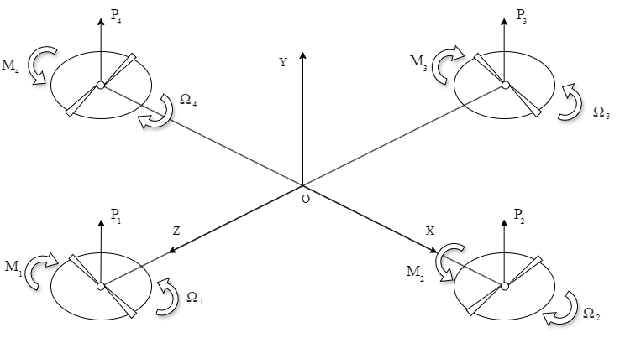
Рисунок 1.1 – Кинематическая схема квадрокоптера в ССК

На рисунке 1.1. представлена схема квадрокоптера,
где $Ω_{i}$ – угловая скорость i-ого винта;
$P_{i}$ – сила тяги i-ого винта;
$M_{i}$ – момент сопротивления i-ого винта.
Динамика квадрокоптера описывается системой нелинейных дифференциальных уравнений, включающих поступательные и вращательные движения.
Поступательное движение центра масс:

$m⋅ \ddot{\vec{r}}={\vec{R}}_{T}+{\vec{F}}_{T}+{\vec{F}}_{внешн}$ (1.1)

где $\vec{r}={[x,y,z]}^{T}$ – координаты в пространстве;
$m$ – масса аппарата;
${\vec{R}}_{T}$ – суммарная тяга от двигателей;
${\vec{F}}_{T}=m\vec{g}$ – сила тяжести;
${\vec{F}}_{внешн}$ – аэродинамическое сопротивление, порывы ветра и др.

Вращательное движение описывается уравнением Эйлера:

$I⋅ \dot{ω}+ω×(I∙ω)=τ,$ (1.2)

где $I$ – тензор инерции;
$ω={[ω_{x},ω_{y},ω_{z}]}^{T}$ – угловая скорость;
$τ$ – управляющий момент от роторов.
Эти уравнения формируют основу для разработки модулей стабилизации и управления, обеспечивающих реализацию устойчивого полёта.

Современные методы детекции препятствий в квадрокоптере
Одним из ключевых компонентов системы восприятия и навигации квадрокоптера является модуль детекции препятствий. Он обеспечивает безопасность полёта, взаимодействие с окружающей средой и служит основой для модулей планирования траектории и принятия решений.
Детекция препятствий является одним из краеугольных элементов автономного полёта квадрокоптера: от успешной реализации миссии зависит своевременное обнаружение статичных и динамичных объектов, построение безопасного маршрута и адаптация к изменяющимся условиям. В последние годы наблюдается тенденция к комбинированному применению аппаратных сенсоров и алгоритмических (в частности, нейросетевых) подходов [3].
Детекция препятствий для квадрокоптера реализуется двумя взаимодополняющими направлениями:
Аппаратные сенсоры: Сенсорное оборудование устанавливается на летательных аппаратах и обеспечивает получение первичной информации об окружающей среде – расстоянии до препятствия, глубине сцены, движении объектов [5].
В таблице 1.2 представлена таблица-сводка основных типов сенсоров, применяемых в системах детекции препятствий:
Таблица 1.2 – Сравнительная таблица аппаратных сенсоров
Сенсор | Основная функция | Преимущества | Ограничения
LiDAR | Измерение расстояния и формирования облака точек | Высокая точность по глубине, работает в темноте | Стоимость, вес, чувствителен к погодным условиям
Стерео-камера | Получение глубины через корреляцию двух камер | Относительно недорогой, пассивный | Снижение точности в условиях слабой текстуры/освещенности
Моно-камера и нейросеть | Оценка глубины и/или идентификация объектов | Лёгкая установка, быстрое обновление модели | Аппроксимация глубины, требует обучения и данных
Радар | Радиолокационное сканирование препятствий | Работает при плохой погоде, дальнее обнаружение | Низкое пространственное разрешение для мелких квадрокоптера
Ультразвук | Ближняя дистанция (несколько метров) | Простота, малый вес | Ограниченный радиус действия, множество ложных срабатываний
Продолжение таблицы 1.2
  IMU / RF / акустика
  Косвенная информация (движение, источник RF)
  Дополняет визуал/лидар
  Не обеспечивает явной карты препятствий

Обзорные работы подчёркивают, что для квадрокоптера актуальны именно лёгкие, энергоэффективные сенсоры с малой задержкой реагирования [3],[4].
Детекция объектов в изображении – это задача, заключающаяся в нахождении всех объектов интереса на изображении, определении их классов и координат ограничивающих рамок. В отличие от задач классификации, где необходимо установить только принадлежность изображения к одному из классов, детекция требует выделения нескольких объектов разного типа и формы в пределах одного кадра [5].
Формально задача заключается в предсказании множества ограничивающих рамок и их классов:

${\{\left(x_{i},y_{i},w_{i},h_{i},c_{i}\right)\}}_{i=1}^{N},$ (1.3)

где$x_{i},y_{i}$ – координаты центра ограничивающей рамки;
$w_{i},h_{i }$– ширина и высота рамки,$c_{i}$ – метка класса;
$N$ – количество объектов на изображении.
Алгоритмические подходы: После получения сенсорных данных следующей задачей становится их обработка – выделение препятствий, классификация, оценка расстояния, формирование безопасной траектории. Существуют два основных направления:
Классические (геометрические) методы: например, стерео-корреспонденция, оптический поток, SLAM (Simultaneous Localization and Mapping) с визуальными или данными с лидаров. Они нацелены на построение глубинной карты и локализацию по сцене. Такие методы хорошо работают в текстурированных средах, но чувствительны к условиям освещения и структуре сцены [6].
До появления глубоких нейросетей, детекция объектов в изображениях основывалась на ручном извлечении признаков (например, HOG – Histogram of Oriented Gradients, SIFT – Scale-Invariant Feature Transform) и применении скользящего окна. Основная схема включала:
- Генерацию кандидатных окон – сканирование изображения с различными размерами.
- Извлечение признаков – преобразование каждого окна в вектор признаков.
- Классификацию – определение наличия объекта с помощью классификаторов.
- Фильтрацию результатов – устранение пересечений методом NMS.
Однако такие методы имели серьёзные ограничения: низкая скорость из-за обработки тысяч окон, ограниченная обобщающая способность ручных признаков и плохая масштабируемость.
Методы глубокого обучения произвели революцию в этой области. С появлением сверточных нейронных сетей (CNN) подходы были заменены обучаемыми системами, которые сами извлекают признаки и строят карту классов и рамок. Современные подходы используют CNN как основу для автоматического извлечения признаков и классификации. Существуют два основных архитектурных подхода:
- Двухэтапные детекторы (например, Faster R-CNN): Генератор регионов (Region Proposal Network, RPN) предлагает области интереса (RoI). Каждая область передаётся в классификатор, который определяет класс и уточняет координаты рамки.
- Одноэтапные детекторы (например, SSD, YOLO) избегают явной генерации регионов, что делает их существенно быстрее. Вместо этого изображение делится на сетку, и каждая ячейка предсказывает несколько ограничивающих рамок и классов объектов. Это особенно важно для задач реального времени, таких как навигация квадрокоптера.
Алгоритм YOLO (You Only Look Once) является ключевым примером одноэтапного детектора. Его ключевая идея заключается в разделении изображения на сетку $S*S$, где каждая ячейка отвечает за предсказание ограничивающих рамок, если центр объекта попадает в неё [7].
Выход модели представляет собой тензор:

$S*S*(B*\left(5+C\right)),$ (1.4)

где $S$ – количество ячеек сетки;
$B$ – количество предсказаний рамок на ячейку;
5 – координаты$\left(x_{i},y_{i},w_{i},h_{i}\right)$ и $c_{i}$;
$C$ – количество классов.
Все предсказания объединяются и фильтруются с помощью алгоритма подавления немаксимумов(NMS). Этот алгоритм сравнивает рамки по метрике пересечения и объединения (IoU – Intersection over Union):

$IoU\left(A,B\right)=\frac{\left|A∩B\right|}{\left|A∪B\right|},$ (1.5)

Если значение $IoU$ между двумя рамками превышает установленный порог, оставляется только рамка с наибольшей уверенностью. Это позволяет устранить избыточные и дублирующие предсказания.
YOLO представляет собой единый сверточный блок, обучаемый end-to-end, что делает его чрезвычайно эффективным для задач реального времени, таких как навигация квадрокоптеров [7].
Современные методы детекции препятствий для квадрокоптера представляют собой мультисенсорные системы, где аппаратная часть (LiDAR, камеры, радар и др.) обеспечивает базовую геометрию и информацию об окружении, а алгоритмическая часть (от классических геометрических методов до современных нейросетевых архитектур, таких как YOLO) отвечает за интерпретацию этой информации, классификацию препятствий и принятие решений. В условиях автономного полёта, особенно в неизвестной среде, предпочтение отдаётся лёгким, быстродействующим и адаптивным решениям, способным работать в реальном времени и в разнообразных условиях [5],[7].

Современные методы управления и навигации квадрокоптера
Системы управления и навигации квадрокоптера обеспечивают выполнение заданной траектории, стабилизацию в пространстве и предотвращение отклонений, вызванных внешними возмущениями (ветром, турбулентностью, неидеальностью исполнительных механизмов). Ключевой задачей таких систем является поддержание устойчивости и точного позиционирования квадрокоптера в реальном времени при ограниченных вычислительных и энергетических ресурсах.
В современной литературе выделяются три ключевых класса методов управления, которые отображены в таблице 1.3
Таблица 1.3 – Сравнение основных классов методов управления квадрокоптера
Класс методов | Особенности | Преимущества | Недостатки
Классические (PID, LQR) | Используют линейные модели и обратную связь по ошибке | Простота, высокая надёжность, малая вычислительная нагрузка | Плохо адаптируются к нелинейностям и сильным возмущениям
Оптимизационные (MPC, LQG) | Прогноз поведения системы, минимизация функционала отклонений | Учёт ограничений, высокая точность | Высокая вычислительная сложность
Интеллектуальные (RL, нейросетевые, гибридные) | Обучение на данных, адаптация к среде | Самообучение, устойчивость к неопределённостям | Требуют обучения и ресурсов, риск переобучения

Наиболее распространённым методом стабилизации квадрокоптера остаётся ПИД-регулятор. Он формирует управляющее воздействие на основе текущей ошибки между заданным и измеренным значением:

$u=f\left(Δx\right)=K_{P}e(t)+K_{I}\int_{0}^{t}{e\left(t\right)dt}+K_{D}\frac{d}{dt}e(t)$ (1.6)

где $K_{x}$ – коэффициент пропорциональности;
${ K}_{I}$ – коэффициент интегрирования;
$K_{D}$ –коэффициент дифференцирования;
$\int_{0}^{t}{e(t)dt}-$ интеграл ошибки;
$\frac{ de(t)}{dt}-$дифференциал ошибки.
ПИД-регулятор объединяет в себе три компонента: пропорциональный, интегральный и дифференциальный. Это позволяет более точно и эффективно управлять квадрокоптером. ПИД-регулятор непрерывно вычисляет величину ошибки$e(t)$ как разность между требуемым заданным значением и измеренным параметром процесса и применяет коррекцию, основанную на пропорциональном, интегральном и дифференциальном коэффициентах
На рисунке 1.2 показана структурная схема ПИД-регулятора.

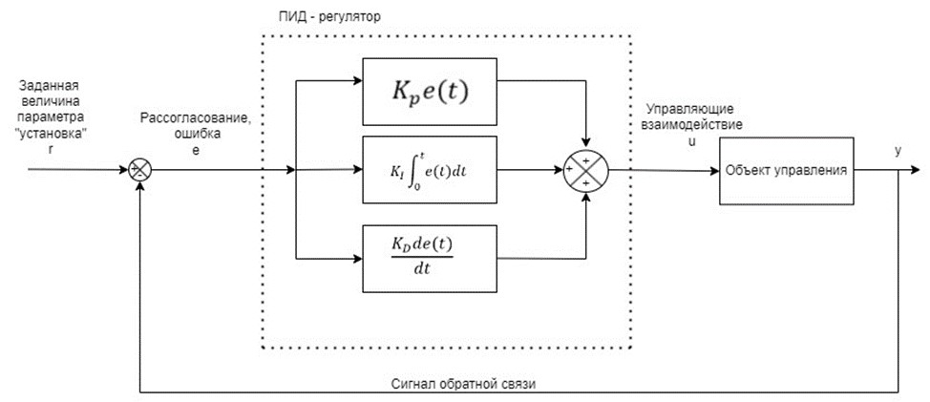
Рисунок 1.2 – Схема ПИД-регулятора
Пропорциональный коэффициент $K_{p}e\left(t\right)$ – компонент вычисляющий управляющий сигнал пропорционально разнице между текущим значением переменной и заданным уровнем. Пропорциональный коэффициент определяет, насколько сильно регулятор реагирует на ошибку в данный момент времени.
Интегральный коэффициент $K_{I}\int_{0}^{t}{e(t)dt}$ – компонент вычисляющий управляющий сигнал пропорционально сумме всех прошлых значений ошибки. Интеграл позволяет компенсировать постоянные или долговременные отклонения от желаемого значения и помогает уменьшить установочное время.
Дифференциальный коэффициент $K_{D}\frac{de(t)}{dt}$ – компонент вычисляющий управляющий сигнал пропорционально скорости изменения ошибки. Дифференциальный компонент предотвращает перегрузку системы и помогает предотвратить колебания системы при изменении нагрузки или других факторов.
Настройка коэффициентов часто выполняется с помощью методов Циглера-Никольса или адаптивных алгоритмов оптимизации.
Модельно-прогнозирующее управление (MPC) основано на решении задачи оптимизации на каждом шаге времени. Цель – минимизация функционала при ограничениях на входы и состояния. MPC учитывает динамику системы и ограничения на тягу, углы и скорость. Преимущество метода – возможность предсказывать поведение квадрокоптера и корректировать управление до появления ошибки. Недостаток – высокая вычислительная сложность, особенно при большом горизонте предсказания. Тем не менее, использование ускорителей (например, Jetson Xavier) позволяет применять MPC в реальном времени для малых аппаратов.
В последние годы активно развиваются нейросетевые и гибридные подходы, объединяющие классические регуляторы и методы обучения с подкреплением (RL). Например, Deep Reinforcement Learning (DRL) позволяет агенту обучаться оптимальному поведению через взаимодействие со средой (AirSim, Gazebo и др.). Комбинированные архитектуры PID+NN или MPC+RL демонстрируют лучшие результаты в условиях неопределённости и динамических препятствий [6],[8].
Таким образом, современная тенденция заключается в интеграции традиционных регуляторов с модельными и интеллектуальными методами, что обеспечивает высокую устойчивость, адаптивность и энергоэффективность автономных квадрокоптеров. В сочетании с модулем детекции препятствий такая архитектура формирует основу для систем автономной навигации нового поколения.

Обоснование выбора YOLO как метода детекции препятствий
Современные задачи распознавания и локализации объектов в реальном времени требуют алгоритмов, обеспечивающих высокую скорость обработки и точность при ограниченных вычислительных ресурсах. В контексте систем управления квадракоптером эти требования становятся особенно критичными, поскольку задержка в обнаружении препятствия может привести к аварийной ситуации. Среди актуальных подходов к детекции объектов выделяются такие методы, как Faster R-CNN, SSD и YOLO, каждая из которых имеет свои преимущества и ограничения. Сравнительная характеристика архитектура описана в таблице 1.4
Таблица 1.4 – Сравнение основных архитектур детекции
Метод | Принцип работы | Преимущества | Недостатки | Ср. скорость (FPS) | Ср. точ-ность (mAP)
Faster R-CNN | Двухэтапный метод: генерация областей интереса и классификация | Высокая точность | Низкая скорость; высокая вычислительная сложность | 5–7 | 75–80%
SSD | Одноэтапный метод, использующий несколько уровней признаков | Хороший баланс между скоростью и точностью | Менее точен для мелких объектов | 20–40 | 70–75%
Продолжение таблицы 1.4
YOLO | Одноэтапная модель, разделяющая изображение на сетку и предсказывающая классы и координаты | Высокая скорость; низкие требования к ресурсам; стабильная точность | Возможны ошибки при перекрытии объектов | 45–150 | 75–85%

Система детекции препятствий в беспилотных аппаратах требует алгоритма, способного работать в реальном времени с минимальными задержками и без значительных потерь в точности. В этом контексте архитектура YOLO демонстрирует оптимальное соотношение скорости и качества, что делает её предпочтительным выбором для интеграции в системы визуальной навигации.
В отличие от двухэтапных методов, таких как Faster R-CNN, YOLO выполняет детекцию и классификацию в один проход нейронной сети, что значительно повышает производительность. Алгоритм обрабатывает изображение целиком, а не фрагментами, благодаря чему контекстные взаимосвязи между объектами учитываются более эффективно.
На рисунке 1.3 представлена общая схема архитектуры YOLO, включающая свёрточные слои, блоки извлечения признаков и выходные карты, содержащие вероятности классов и координаты ограничивающих рамок.
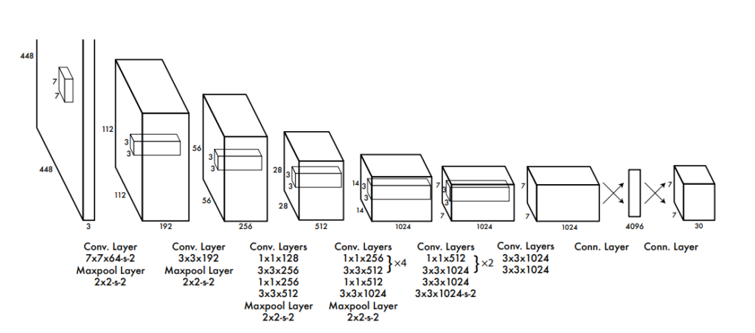
Рисунок 1.3 – Архитектура модели YOLO
Кроме того, современные версии модели, такие как YOLOv5 и YOLOv8, обладают модульной архитектурой, что позволяет адаптировать их под конкретные задачи:
- уменьшить размер сети для работы на встраиваемых системах (варианты YOLOv5n, YOLOv8n);
- использовать улучшенные механизмы якорей и функции потерь, повышающие точность для мелких объектов;
- обеспечивать совместимость с GPU и TPU, что ускоряет обучение и вывод [6].
Преимущества YOLO для систем навигации квадрокоптера:
- Высокая скорость обработки – до 150 кадров в секунду, что позволяет осуществлять визуальную навигацию в реальном времени.
- Низкая вычислительная сложность – возможность работы на компактных устройствах, таких как NVIDIA Jetson или Raspberry Pi.
- Устойчивость к шуму и изменению освещения, что особенно важно при полётах в различных условиях.
- Простота интеграции в существующие системы компьютерного зрения и управления полётом [7].
На данный момент активно используются несколько поколений моделей YOLO – от YOLOv3 до YOLOv9. Каждая последующая версия включает архитектурные улучшения, направленные на повышение точности и стабильности. Однако при выборе конкретной реализации необходимо учитывать не только показатели качества, но и ресурсные ограничения вычислительной платформы, на которой выполняется обработка данных. Характеристики моделей приведены в таблице 1.5.
Таблица 1.5 – Сравнение моделей алгоритма детекции YOLO
Версия модели | Основные особенности | Скорость (FPS) | Точность (mAP@0.5) | Требования к ресурсам
YOLOv5 | Устойчивая и лёгкая модель, поддерживает вариации (n/s/m/l/x) | 120–140 | 76–80% | Низкие
YOLOv7 | Улучшенные блоки E-ELAN, высокая точность | 90–120 | 80–84% | Средние
Продолжение таблицы 1.5
YOLOv8 | Современная архитектура, поддержка ONNX/TensorRT, автоаннотация, улучшенные функции потерь | 100–130 | 82–85% | Средние
YOLOv9 | Максимальная точность, усиленные трансформерные блоки | 60–90 | 86–88% | Высокие

Для решения задачи детекции препятствий выбрана YOLOv8, разработанная компанией Ultralytics, поскольку она сочетает высокую точность и стабильность работы при умеренных вычислительных затратах. По сравнению с YOLOv5, новая версия обладает улучшенной функцией потерь, что повышает точность распознавания мелких объектов и устойчивость к изменению освещения. В то же время, более новые версии, такие как YOLOv9, требуют значительно больших ресурсов, что делает их менее подходящими для применения в реальных системах с ограниченной вычислительной мощностью [7].
Выбор модели YOLOv8 обусловлен сочетанием следующих факторов:
- высокая производительность при сохранении точности;
- адаптивность к различным вычислительным средам;
- совместимость с современными инструментами вывода;
- возможность дообучения на собственных наборах данных, что особенно важно при разработке детекторов для конкретных типов препятствий.
Таким образом, использование YOLO в качестве базового алгоритма детекции препятствий является обоснованным решением, обеспечивающим компромисс между скоростью, точностью и вычислительными затратами. Применение YOLOv8 позволяет повысить надёжность навигации беспилотного летательного аппарата в условиях ограниченного времени реакции и ресурсов обработки данных, обеспечивая корректное распознавание препятствий в реальном времени [6],[7].

Обоснование выбора среды AirSim для моделирования
Одним из ключевых этапов при разработке и тестировании систем автономного управления квадрокоптером является выбор программной среды моделирования. Использование симуляторов позволяет проводить исследования, отладку алгоритмов навигации и детекции препятствий без необходимости проведения дорогостоящих и потенциально опасных натурных испытаний.
Современные симуляторы квадрокоптера должны удовлетворять ряду требований:
- реалистичное моделирование физических процессов (аэродинамика, столкновения, поведение сенсоров);
- возможность интеграции пользовательских алгоритмов управления;
- поддержка визуальных сенсоров (RGB, глубинная камера, LiDAR);
- возможность автоматизации сценариев и экспорта данных;
- кроссплатформенность и открытость архитектуры для модификации.
Среди наиболее распространённых решений выделяются Gazebo, AirSim, Microsoft Project Bonsai, RotorS и PX4 SITL. Сравнительные характеристики симуляторов представлены в таблице 1.6
Таблица 1.6 – Сравнение ПО симуляторов
Среда моделирования | Физическая модель | Графика / визуализация | Интеграция ИИ / Python | Основные преимущества | Недостатки
Gazebo (ROS) | Достаточно точная, Open Dynamics Engine | Средняя, ограниченные визуальные эффекты | Поддержка через ROS и Python API | Активное сообщество, модульность | Ограниченная графика, сложность настройки
RotorS (ROS) | Простая модель полёта на основе MAVLink | Базовая | Через ROS | Простота и открытость | Отсутствие визуальной среды и реалистики

Продолжение таблицы 1.6
PX4 SITL / QGroundControl | Физика полёта и телеметрия | Минимальная | MAVSDK, C++, Python | Точное моделирование автопилота PX4 | Отсутствие 3D-визуализации
Microsoft Project Bonsai | Моделирование с элементами ИИ | Высокая (Unity) | Python SDK | Автоматизация обучения агентов | Закрытая экосистема, требует лицензии
AirSim (Unreal Engine) | Реалистичная физика и динамика полёта | Фотореалистичная (Unreal Engine) | Поддержка Python, C++, API RPC | Реализм, гибкость, поддержка ИИ и глубокого обучения | Высокие требования к оборудованию

Согласно обзорам и практическим исследованиям, AirSim (Aerial Informatics and Robotics Simulation), разработанный Microsoft Research, является одной из наиболее полнофункциональных и гибких платформ для симуляции автономных систем. Она сочетает фотореалистичную графику, точное физическое моделирование и удобный API для взаимодействия с ИИ и алгоритмами управления [9].
Основные преимущества AirSim:
- Фотореалистичная среда: благодаря использованию движка Unreal Engine, достигается высокая точность визуализации, что особенно важно при обучении и тестировании моделей компьютерного зрения (например, YOLO, CNN).
- Реалистичная физика: встроенная модель аэродинамики обеспечивает приближённое к реальности поведение квадрокоптера, включая моменты инерции, силу тяги, сопротивление воздуха и турбулентность.
- Гибкая архитектура: поддержка работы через Python API, C++ и RPC-интерфейсы, что позволяет интегрировать собственные алгоритмы навигации, стабилизации и анализа данных.
- Наличие виртуальных сенсоров: RGB, Depth, Segmentation, LiDAR, IMU, GPS – это делает систему удобной для исследований в области распознавания и автономного управления.
- Открытый исходный код и активное сообщество разработчиков, позволяющие вносить изменения и адаптировать симулятор под конкретные задачи.
На рисунке 1.4 представлена визуализация работы симулятора AirSim с моделью квадрокоптера в среде Unreal Engine.
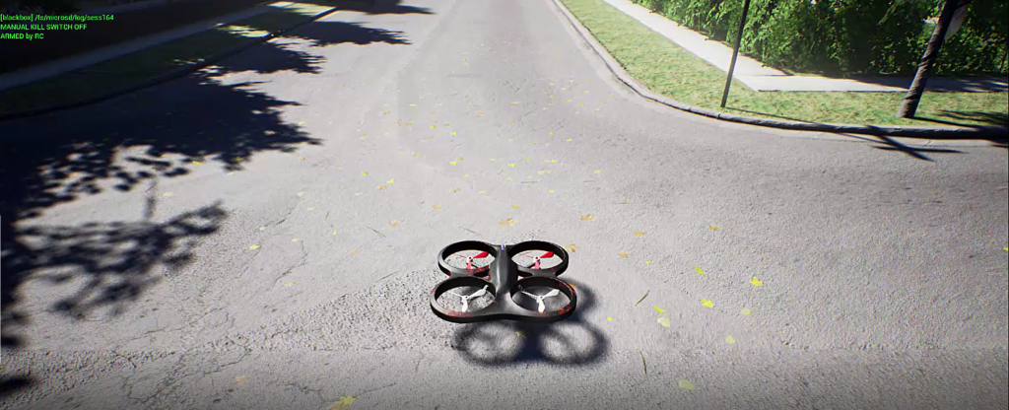
Рисунок 1.4 – Пример визуализации полёта квадрокоптера в AirSim

Одним из ключевых преимуществ AirSim является тесная интеграция с графическим движком Unreal Engine, что обеспечивает не только визуальную достоверность, но и возможность моделирования сложных физических взаимодействий и освещения сцены. Unreal Engine поддерживает динамические тени, отражения и текстуры высокого разрешения, что позволяет создавать максимально приближённые к реальности условия восприятия для систем компьютерного зрения.
AirSim в сочетании с Unreal Engine обеспечивает оптимальный баланс между реализмом визуализации, точностью физического моделирования и гибкостью архитектуры для научных и инженерных задач. Это делает данную связку подходящей для разработки и тестирования систем навигации и детекции препятствий, особенно при использовании нейросетевых моделей, таких как YOLOv8.
Таким образом, выбор среды AirSim для моделирования полёта и восприятия окружающей среды является обоснованным решением. Эта платформа сочетает реалистичную физику, фотореалистичное изображение, удобные инструменты интеграции и широкие возможности расширения. Использование Unreal Engine в качестве графического движка обеспечивает визуальную достоверность и возможность проведения полунатурных экспериментов в условиях, максимально приближённых к реальным.

Разработка системы управления угловым движением квадрокоптера на базе MPU-6050

1.2.1 Математическая модель углового движения квадрокоптера
Математическая модель квадрокоптера описывает его динамику как твёрдого тела, на которое действуют моменты, создаваемые роторами. Для задач управления ориентацией достаточно рассмотреть вращательное движение вокруг трёх осей: тангажа ($θ$), крена ($φ$) и рысканья ($ψ$).
Для описания ориентации и движения используется классическая модель твёрдого тела и уравнения Эйлера. Эта модель далее применяется для интерпретации данных инерциального модуля MPU-6050 и последующей ориентации квадрокоптера в виртуальной среде Unreal Engine.
Рассмотрим квадрокоптер как жёсткое тело с моментами инерции $I_{x},{ I}_{y}, I_{z}$ относительно собственных осей. Вращательное движение описывается системой дифференциальных уравнений:

$\left\{\begin{aligned}I_{x}*{\dot{ω}}_{x}=\left(I_{y}-I_{z}\right)ω_{y}ω_{z}+τ_{x}, \\ I_{y}*{\dot{ω}}_{y}=\left(I_{z}-I_{x}\right)ω_{x}ω_{z}+τ_{y}, \\ I_{z}*{\dot{ω}}_{z}=\left(I_{x}-I_{y}\right)ω_{x}ω_{y}+τ_{z}.\end{aligned}\right.$ (1.7)

где $ω_{x}, ω_{y}, { ω}_{z}$ – угловые скорости вокруг осей;
$τ_{x}, τ_{y}, τ_{z}$ – управляющие моменты, создаваемые парами противоположных роторов.
MPU-6050 измеряет угловые скорости в осях корпуса. Чтобы получить ориентацию в виде углов Эйлера, используется преобразование:

$\left\{\begin{aligned}\dot{φ}=ω_{x}+ω_{y}\sin{φ}\tan{θ}+{ ω}_{z}\cos{φ}\tan{θ}, \\ \dot{θ}=ω_{y}\cos{φ}-{ ω}_{z}\sin{φ}, \\ \dot{ψ}=ω_{y}{\sin{φ}}/{\cos{θ}}+{ ω}_{z}{\cos{φ}}/{\cos{θ.}}\end{aligned}\right.$ (1.8)

Эти уравнения используются в программной части для вычисления углов наклона квадрокоптера из данных гироскопа.
Суммарные моменты, создаваемые моторами квадрокоптера:

$\left\{\begin{aligned}τ_{x}=l\left(F_{2}-F_{4}\right), \\ τ_{y}=l\left(F_{3}-F_{1}\right), \\ τ_{z}=k\left(ω_{1}^{2}-ω_{2}^{2}+ω_{3}^{2}-ω_{4}^{2}\right).\end{aligned}\right.$ (1.9)

где$l$ – расстояние от центра до мотора;
$F_{i}$ –тяга i-ого мотора;
$k$ – коэффициент реактивного момента винта.
Допущения для полунатурного моделирования, где:
- квадрокоптер закреплён на кардановом подвесе;
- движение ограничено вращением вокруг трёх осей;
- линейные перемещения отсутствуют;
Основная задача – точно измерить ориентацию и передавать ее в виртуальную среду, выполняется ряд упрощений модели:
- отсутствие влияния аэродинамических сил;
- моменты инерции считаются диагональными;
- ориентация вычисляется только из MPU-6050.
Отсутствие влияния аэродинамических сил выражается в отсутствие на стенде подъемной силы, сопротивления воздуха, взаимодействия роторов. Поэтому в (1.7) $τ_{x}, τ_{y}, τ_{z}$ задаются измеренными угловыми ускорениями, а не вычисляются из тяг моторов. Это соответствует сути системы: она не управляет движением квадрокоптера, а измеряет его фактические угловые движения.
Моменты инерции считаются диагональными – так как корпус квадрокоптера на стенде симметричен, тензор инерции принимается диагональным:

$I=\left(\begin{matrix}I_{x} & 0 & 0 \\ 0 & I_{y} & 0 \\ 0 & 0 & I_{z}\end{matrix}\right)$ (1.10)

Это упрощает вычисление угловых скоростей, что важно для обработки данных в реальном времени на ESP32.
Ориентация вычисляется только из MPU-6050 – поскольку стенд не выполняет манёвров полёта и не испытывает ускорений, отличных от гравитационных, акселерометр даёт достаточно чистые данные для вычисления: вертикали и углов крена и тангажа
С учётом допущений (1.8) упрощается до:

$$\left\{\begin{aligned}φ(t)=\int{\dot{φ}\left(t\right)dt,} \\ θ(t)=\int{\dot{θ}\left(t\right)dt,} \\ ψ(t)=\int{\dot{ψ}\left(t\right)dt.}\end{aligned}\right.$$

То есть система вычисляет углы ориентации путём численного интегрирования данных гироскопа и коррекции по акселерометру.
Полученная модель применяется для интерпретации данных MPU-6050; расчёта ориентации квадрокоптера в реальном времени; преобразования данных в формат, совместимый с Unreal Engine; визуальной синхронизации виртуального квадрокоптера с реальным стендом.

1.2.2 Подключение квадрокоптера к ESP32 и получение данных IMU
Разработанная ранее математическая модель углового движения квадрокоптера описывает поведение летательного аппарата как динамической системы, подверженной действию аэродинамических моментов, гравитации, распределения тяги и реактивных эффектов вращения роторов. Однако сама по себе модель не имеет практической ценности без реального измерения ориентации аппарата в пространстве, поскольку алгоритмы стабилизации требуют непрерывного получения текущих углов крена, тангажа и рыскания, а также их угловых скоростей.
Поэтому следующим этапом разработки системы управления является интеграция инерциального модуля MPU-6050, микроконтроллера ESP32, двигателей квадрокоптера и коммутационной электроники. В данном пункте рассматривается структура аппаратной части, процесс подключения датчиков и исполнительных механизмов, а также процедуры калибровки, необходимые для получения корректных измерений ориентации.
На рисунке 1.5 представлена структура узлов системы
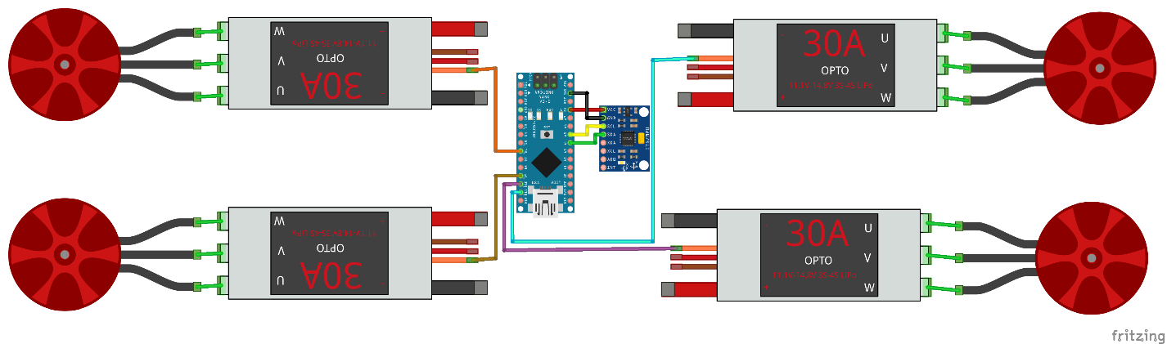
Рисунок 1.5 – Электрическая схема квадрокоптера

Схема состоит из:
- инерциальный модуль MPU-6050;
- микроконтроллер ESP32;
- четыре электронных регулятора скорости (ESC);
- четыре бесколлекторных двигателя (BLDC);
MPU-6050 подключается к ESP32 по интерфейсу I²C, где линии SDA и SCL подаются на аппаратные пины ESP32. Данные акселерометра и гироскопа поступают с частотой до 1 кГц, а благодаря встроенному Digital Motion Processor (DMP) можно использовать аппаратную фильтрацию и получать уже обработанные кватернионы и углы Эйлера, существенно снижая нагрузку на микроконтроллер.
ESC подключаются к ESP32 через PWM-сигналы, формируемые библиотекой ESP32Servo. Каждый регулятор получает импульсы шириной от 1000 до 2000 мкс, что соответствует минимальной и максимальной тяге двигателя.
Таким образом, ESP32 является одновременно и вычислительным, и управляющим центром: он принимает данные ориентации и формирует управляющие воздействия на BLDC-двигатели, реализуя замкнутый контур стабилизации.
Подключение IMU включает несколько важнейших этапов, каждый из которых влияет на точность работы системы:
В функции setup() конфигурируется высокоскоростной I²C-режим, пример кода отображен на рисунке 1.6.
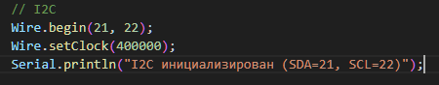\
Рисунок 1.6 – Пример инициализации I²C

Увеличенная частота шины необходима для быстрого обмена данными с MPU-6050, особенно при использовании DMP-режима.
MPU-6050 требует загрузки микропрограммы DMP, выполняющей внутреннюю фильтрацию, пример кода отображен на рисунке 1.7
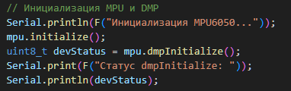
Рисунок 1.7 – Пример инициализации MPU6050 и прошивки DMP

На этом этапе загружается алгоритм, который на аппаратном уровне объединяет данные акселерометра и гироскопа, вычисляет кватернионы и формирует прерывания при готовности нового блока данных.
Аппаратная калибровка – критически важный этап, поскольку она определяет корректность дальнейшего вычисления углов. На рисунке 1.8 показ пример кода.
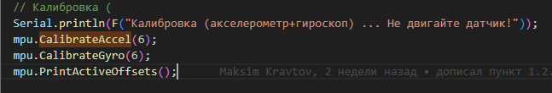
Рисунок 1.8 – Пример калибровки MPU6050

Они выполняют несколько циклов измерений и определяют нулевые смещения по всем осям. Убирается систематическая ошибка гироскопа – дрейф, который при интегрировании угловых скоростей приводит к нарастающей ошибке ориентации. Калибровка акселерометра устраняет смещения по измерениям гравитации, особенно важные для расчёта тангажа и крена.
После успешной калибровки активируется цифровой процессор движения. Пример кода отображен на рисунке 1.9.
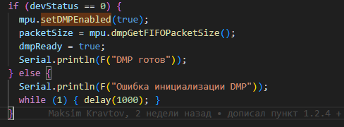
Рисунок 1.9 – Пример настройки DMP

MPU-6050 начинает самостоятельно формировать полноценные кватернионы ориентации и выдавать их по прерыванию. Это позволяет синхронизировать цикл считывания данных с точной частотой (обычно 100–200 Гц).
Параллельно с инициализацией IMU выполняется подключение ESC. Каждый регулятор получает сигнал от своего PWM-пина (Рисунок 1.10)
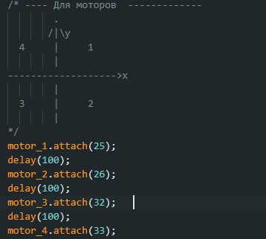
Рисунок 1.10 – Пример инициализации двигателей

Перед началом работы необходимо выполнить стандартную процедуру:
- Подается максимальная команда (2000 мкс).
- После паузы — минимальная (1000 мкс).
В проекте это реализовано функцией calibrateMotors().
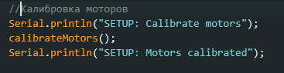
Рисунок 1.11 – Пример калибровки моторов

Без калибровки ESC могут неправильно интерпретировать диапазон управляющих импульсов. Это приведет к неожиданным скачкам тяги, асимметрии или даже аварийному запуску одного из двигателей.
После калибровки передается команда armMotors(), устанавливающая минимальное значение PWM и переводящая регуляторы в рабочий режим.
Этот шаг обязателен, так как ESC воспринимают минимальную тягу как готовность к управлению, а любое другое значение как попытку немедленного запуска двигателя.
Система ESP32 постоянно анализирует корректность работы IMU:
        - проверяет регулярность прихода DMP-прерываний,
        - анализирует объем данных в FIFO-буфере MPU,
        - контролирует превышение угловых ограничений.
Если ориентация выходит за пределы, установленные константами, то выполнение немедленно прекращается. Это обеспечивает безопасную работу на стенде и предотвращает удара рамы о механические ограничители подвеса.
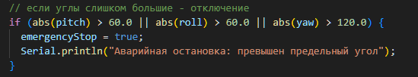
Рисунок 1.12 – Пример аварийной остановки квадрокоптера

Таким образом, процесс интеграции квадрокоптера, ESP32 и IMU, включает калибровку сенсоров, настройку DMP-режима, инициализацию двигателей и защиту системы. Однако полученные измерения ориентации сами по себе ещё не являются готовыми для применения в контуре управления – они требуют корректного понимания структуры данных MPU-6050, принципов получения акселерометрических и гироскопических измерений, особенностей шкал и осей, а также анализа возможных источников ошибок.

1.2.3 Принцип работы MPU-6050
Использование MPU-6050 в данной работе обусловлено сочетанием нескольких факторов:
- высокая частота измерений (до 1000 Гц);
- встроенный DMP-фильтр, уменьшающий шумы;
- простой интеграцией через интерфейс I²C и микроконтроллер ESP32;
- низкая стоимость и массовая распространённость;
- наличие готовых библиотек, ускоряющих интеграцию;
- достаточная точность для задач визуализации и стенда.
MPU-6050 представляет собой инерциальный измерительный модуль, совмещающий трёхосевой гироскоп и трёхосевой акселерометр, что позволяет получать полную информацию об угловых скоростях и линейных ускорениях квадрокоптера. Подробные аппаратные характеристики датчика, включая диапазоны измерений, чувствительность и параметры чувствительных элементов, приведены в технологической части (см. раздел 2). В контексте разработанного полунатурного стенда для визуализации поведения квадрокоптера данные MPU-6050 служат основой для определения текущих угловых координат – крена, тангажа и рыскания, которые затем синхронизируются с моделью в Unreal Engine.
Для корректной интерпретации данных важно учитывать ориентацию чувствительных осей. На плате MPU-6050 они обозначены следующим образом: ось X направлена вдоль длинной стороны модуля, Y – поперёк, а Z – перпендикулярна плате. В работе был выполнен монтаж датчика таким образом, чтобы его оси совпадали с системой координат стенда. Любое отклонение от идеального выравнивания приводит к появлению постоянных смещений, что характерно для MEMS-датчиков.
MPU-6050 поддерживает выбор шкал чувствительности. Для акселерометра доступные диапазоны: $±2g, ±4g, ±8g$ и $±16g$. Для гироскопа: $±250, ±500, ±1000$ и $±2000°/с$. В проекте использовались шкалы $±2g$ и $±250°/с$, поскольку стенд имитирует только угловые повороты и не создаёт экстремальных ускорений. Эти настройки обеспечивают наименьший шум и наибольшую точность.
Работа MPU-6050 сопровождается типичными для MEMS-устройств погрешностями:
- Дрейф гироскопа – проявляется как медленное изменение нулевого смещения при отсутствии вращения;
- Акселерационная погрешность – акселерометр реагирует на любые ускорения, а не только на гравитацию. Поэтому при быстрых движениях измерения «загрязняются» динамическими ускорениями;
- Белый шум – проявляется как мелкие высокочастотные колебания измерений;
- Монтажный уклон – если датчик установлен под углом даже 2–3°, это приводит к постоянному смещению;
- Резонансные вибрации – характерны для платформ с моторами
Даже при полной неподвижности гироскоп показывает небольшие ненулевые значения угловых скоростей. В акселерометре основной источник ошибок – реакция на любые ускорения помимо гравитации. В условиях стенда эти факторы выражены слабо, однако их влияние остаётся заметным при длительной работе.
Для уменьшения этих погрешностей в MPU-6050 встроен цифровой процессор DMP, способный самостоятельно выполнять часть вычислений: компенсировать дрейф гироскопа, вычислять ориентацию на основе объединения данных от гироскопа и акселерометра и даже формировать кватернионы положения в пространстве. Использование DMP позволяет отказаться от реализации фильтра Калмана или комплементарных схем, которые потребовали бы значительных вычислительных ресурсов и сложной настройки. В данной работе DMP выполняет функцию первичной фильтрации и стабилизации измерений.
Одним из преимуществ DMP является то, что он предоставляет ориентацию устройства сразу в виде кватерниона – компактного математического представления вращения в трёхмерном пространстве. Кватернион удобнее классических углов Эйлера, поскольку не имеет сингулярностей. Формально кватернион записывается в виде:

$q=\left(w,x,y,z\right),$ (1.11)

где $w$ – скалярная часть, а $x,y,z$ – векторная.
Преобразование кватерниона в углы рыскания, крена и тангажа выполняется через тригонометрические выражения. В библиотеке MPU6050 эта операция реализована автоматически.
Работа алгоритма чтения кватерниона начинается с запроса данных из FIFO-буфера, куда DMP помещает уже обработанные значения. В программе это выглядит следующим образом:

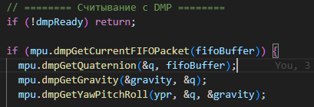
Рисунок 1.13 – Пример кода обработки кватерниона

В этом фрагменте считывается очередной пакет обработанных данных; извлекается кватернион ориентации $q$; вычисляется направление гравитации; из последних двух величин формируются углы yaw-pitch-roll.
Для дальнейшей визуализации в Unreal Engine выполняется перевод из радиан в градусы:

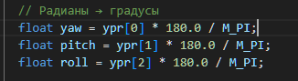
Рисунок 1.14 – Пример кода перевода в градусы

Именно эти три величины формируют ориентацию квадрокоптера и затем передаются на компьютер:
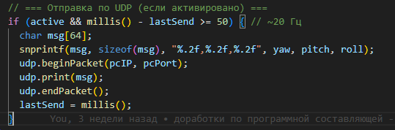
Рисунок 1.15 – Пример кода передачи пакетов по UDP

Из этого видно, что MPU-6050 в собранной системе играет роль первичного измерителя угловой ориентации. ESP32 обеспечивает:
- инициализацию и калибровку датчика;
- получение кватернионов и вычисление углов;
- передачу данных по беспроводной сети на компьютер с Unreal Engine.
Таким образом, данный модуль является ключевым элементом подсистемы ориентации, обеспечивая синхронизацию физического стенда и виртуальной модели. Применение DMP позволило отказаться от дополнительных фильтров, ограничившись встроенными средствами стабилизации данных. Подробная реализация программной части, включая полный листинг модуля вычисления ориентации, и передачи телеметрии приведена в Приложении А.

1.2.4 Передача данных ориентации от ESP32 на ПК по протоколу UDP
После получения угловой ориентации квадрокоптера с использованием датчика MPU-6050 и встроенного цифрового процессора DMP возникает необходимость передать эти данные на персональный компьютер, где выполняется программная визуализация движения модели в среде Unreal Engine. Для полунатурного стенда принципиально важно обеспечить минимальные задержки, устойчивую передачу данных и синхронизацию между физическим датчиком и виртуальной моделью. В данном пункте рассматривается организация передачи данных по Wi-Fi с использованием протокола UDP, структура формируемых пакетов, особенности их обработки и программная реализация данного механизма.
ESP32 поддерживает несколько способов беспроводной передачи данных: Bluetooth, Wi-Fi TCP и Wi-Fi UDP. Для стенда с имитацией углового движения квадрокоптера принципиальным является минимальное время отклика между фактом изменения ориентации датчика и обновлением положения модели в Unreal Engine. Протоколы с подтверждением доставки TCP обеспечивают высокую надёжность, но вносят задержки 20–70 мс из-за механизмов контроля пакетов, повторной пересылки и управления потоком.
UDP, напротив, обеспечивает передачу с минимальным накладным временем и отсутствием ожидания подтверждений. Для задач реального времени, где критичнее своевременность, чем гарантированная доставка каждого пакета, протокол UDP является естественным выбором. Даже при потере единичных пакетов общая динамика ориентации квадрокоптера не нарушается, что делает UDP оптимальным для передачи быстроменяющихся данных:
$t_{delay,UDP}≤t_{delay,TCP}$ (1.12)

Таким образом, протокол UDP был выбран по следующим причинам:
- минимальная задержка передачи (<5 мс в локальной сети);
- отсутствие необходимости подтверждения пакетов;
- устойчивость к временным потерям данных (поскольку каждый пакет содержит полный набор ориентационных параметров);
- высокая частота передачи (до 100–150 Гц);
- простота реализации на ESP32.
Для визуализации движения в Unreal Engine требуется передать три угла ориентации: крен $φ$, тангаж $θ$ и рысканья $ψ$. Передача углов в формате Эйлера является удобной для приложения на стороне ПК, однако параметры могут также быть дополнены нормализованными компонентами кватерниона, если это потребуется в следующих версиях проекта.
В результате каждое UDP-сообщение содержит полную ориентацию, что позволяет системе визуализации корректно отображать состояние квадрокоптера даже при потере отдельных сообщений.
Логическая схема передачи данных представлена на рисунке 1.16.

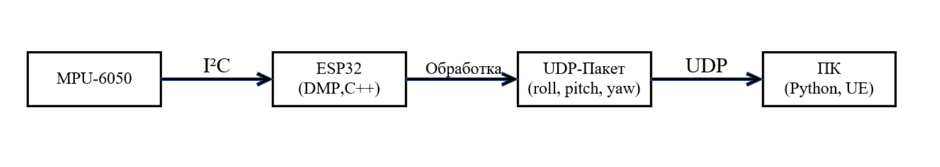
Рисунок 1.16 – Схема передачи данных от модуля ESP32 к персональному компьютеру

После считывания данных от датчика MPU-6050 и получения углов ориентации в виде Эйлеровых углов формируется строковый пакет. Отправка выполняется через стандартные библиотеки Wi-Fi и WiFiUDP для ESP32.
Передача выполняется с частотой около 50–100 Гц, что полностью соответствует динамике полёта квадрокоптера и возможностям программной визуализации.
На стороне ПК используется Python-скрипт, который: слушает указанный порт UDP, принимает поступающие сообщения, разбирает строку на компоненты и передаёт значения в Unreal Engine.

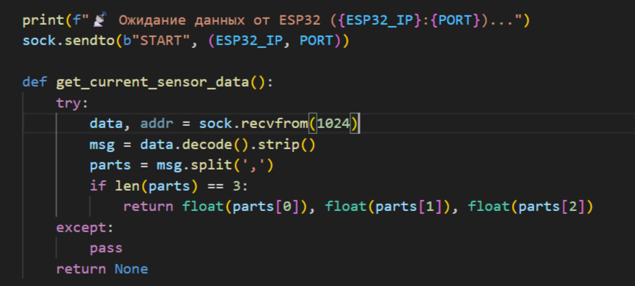
Рисунок 1.17 – Пример кода приема данных с ESP32

В ходе разработки были выявлены несколько ключевых особенностей, влияющих на устойчивость передачи данных:
- Потеря отдельных UDP-пакетов – UDP не гарантирует доставку, однако, поскольку каждый пакет содержит полный набор ориентационных параметров, потеря одного сообщения не влияет на точность;
- Неравномерность интервалов отправки – в экспериментах наблюдались редкие пиковые задержки сети, однако использование фиксированного временного шага позволило избежать накопления ошибок;
- Замедления из-за DMP FIFO – DMP формирует данные с фиксированной частотой, поэтому важно корректно считывать FIFO-буфер, чтобы минимизировать переполнение;
                - Сетевые особенности точки доступа – используемая мобильная точка доступа добавляет 1-3 мс задержки.

1.2.5 Обработка данных ориентации на ПК и синхронизация движения стенда
Передача данных ориентации от MPU-6050 через ESP32 – лишь первый этап построения системы полунатурного моделирования. Главная задача – обеспечить корректное, устойчивое и минимально задержанное соответствие между движением реального стенда и виртуального квадрокоптера в среде Unreal Engine/AirSim. Для этого требуется разработать специальный программный модуль, который будет выполнять обработку поступающих данных, согласование координатных систем, сглаживание шумов и передачу изменённой ориентации в AirSim.
Этот этап является критическим для всей системы: именно он обеспечивает соединение между физическим устройством и виртуальной сценой. От качества реализации зависит точность визуализации, реалистичность динамики и возможность проведения экспериментов с алгоритмами управления.
Процесс синхронизации не тривиален по ряду причин:
- Различие координатных систем;
- Различие в частотах передачи и обработки;
- Потери UDP-пакетов;
- Несовпадение динамики реального стенда и виртуального объекта.
Различие координатных систем – система координат MPU-6050 ориентирована на корпус устройства – связанная система координат. Она формирует ориентацию относительно:
- оси X – крен;
- оси Y – тангаж;
- оси Z – рысканье.
В свою очередь, AirSim использует систему координат NED (North–East–Down), в которой:
- оси X – север;
- оси Y – восток;
- оси Z – вниз вдоль нормали.
При этом ориентация задаётся не углами Эйлера, а кватернионами. Поэтому требуется преобразование форматов и согласование пространственных осей. В противном случае при одинаковых углах реальный и виртуальный квадрокоптер будут ориентированы по-разному.
Различие в частотах передачи и обработки – в нашей системе:
- ESP32 передаёт данные с частотой 50–100 Гц;
- AirSim обновляет состояние сцены с частотой кадров 30–120 FPS;
- Python-скрипт может обрабатывать данные с любой частотой, зависящей от загрузки CPU.
Несовпадение частот приводит к «дёрганию», если данные передаются нерегулярно или слишком быстро. Поэтому требуется механизм сглаживания и временной интерполяции.
Потери UDP-пакетов – UDP выбран в качестве основного протокола передачи (см. раздел 1.2.4) по двум причинам: минимальная задержка до 1–3 мс на локальной сети и простота реализации и отсутствие накладных расходов.
Однако UDP не гарантирует доставку пакетов и их порядок. Поэтому в принимающей программе на ПК необходимо предусмотреть фильтрацию выбросов, защиту от резких скачков углов и восстановление плавности движения.
Несовпадение динамики реального стенда и виртуального объекта – Airsim обладает собственной физической моделью квадрокоптера. Если накладывать внешние углы ориентации поверх внутренней физики, возникает конфликт: AirSim пытается стабилизировать квадрокоптер самостоятельно; пользовательская программа одновременно насильно меняет ориентацию.
Поэтому для корректной синхронизации квадрокоптер должен удерживаться в фиксированной позиции.
Использование AirSim API для внешнего управления ориентацией – AirSim официально поддерживает несколько режимов управления:
- управление моторами;
- управление положением;
- управление позой;
Наилучший режим – прямое управление позой. Он позволяет полностью отключить внутренний контроллер и использовать ориентацию, приходящую с реального стенда. Это превращает AirSim фактически в визуализатор движения MPU-6050. В таблице 1.7 представлены особенности работы Airsim.
Таблица 1.7 – Особенности использования Airsim API
Критерий | Требование системы | AirSim решение
Реальное полунатурное моделирование | требуется точная ориентация от стенда | simSetVehiclePose() полностью перезаписывает ориентацию
Высокая точность | отсутствия моторной динамики | работа с кватернионами без ошибки накопления
Интеграция с Unreal Engine | требуется сцена с 3D-визуализацией | AirSim является UE-плагином
Минимальная задержка | связи ESP32 – ПК – UE | Airsim API работает в реальном времени
Гибкость | cложность разработки собственной визуализации | AirSim обеспечивает готовый движок

На рисунке 1.16 изображена схема передачи пакетов к ПК. Теперь же стоит обобщить весь процесс работы программы. На рисунке 1.18 изображен полный цикл взаимодействия программ, который подкреплен обратной связью между полунатурным стендом и Airsim.

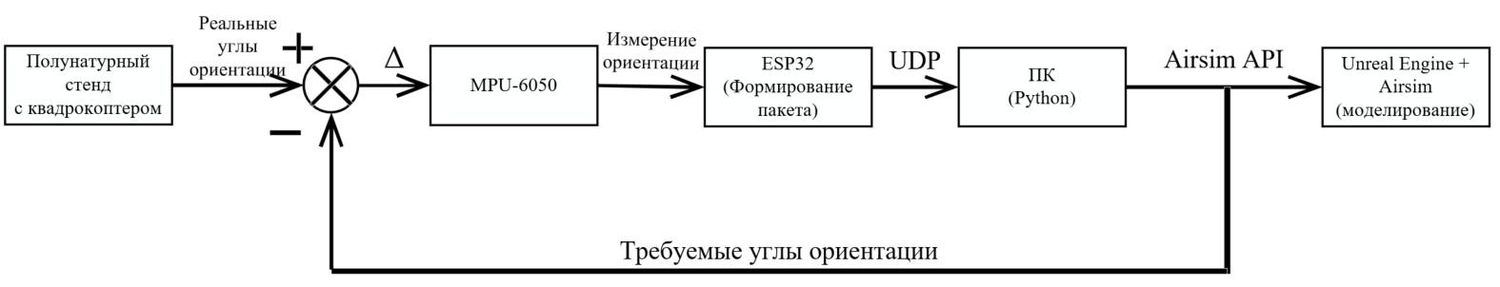
Рисунок 1.18 – Схема полного цикла работы программы

Полунатурный стенд – на стенде размещён физический квадрокоптер с закреплённым MPU6050. При вращении по осям тангажа, крена и курса подвес передаёт реальные изменения ориентации. Эти физические значения являются базовыми входными величинами для всей системы.
Сумматор сравнивает текущую ориентацию стенда с ориентацией виртуального квадрокоптера из AirSim:
$∆θ={θ_{реальная}-θ}_{виртуальная}$ (1.13)

Полученные приращения углов (Δpitch, Δroll, Δyaw) отправляются на блок измерения MPU6050. Таким образом обеспечивается сквозной замкнутый контур связи, в котором AirSim корректирует работу стенда, а стенд – поведение модели в AirSim.
MPU6050 измеряет угловые скорости и углы Эйлера, а затем передаёт их на ESP32 в виде последовательности.
ESP32 – формирование UDP-пакета. На ESP32 происходит получение данных с MPU6050; фильтрация и вычисление углов через DMP; упаковка данных в текстовый UDP-пакет; передача на ПК. ESP32 действует как "транспортный слой" между реальным датчиком и управляющим модулем Python.
ПК (Python-модуль обработки данных) – прием данных от ESP32
На рисунке 1.19 представлена работа участка Python-функцию receive_data
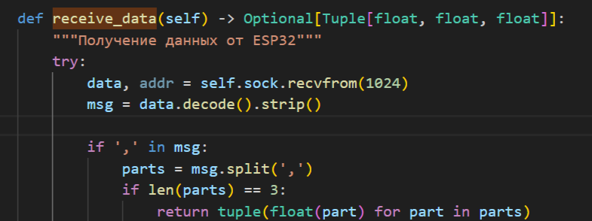
Рисунок 1.19 – Пример кода получения данных от ESP32

Нормализация, фильтрация и вычисление относительных углов – используется класс SensorProcessor, который вычитает нули калибровки, применяет мертвую зону и масштабирует чувствительность
Формирование управляющего воздействия – на основе отклонений формируются управления для AirSim: скорости движения, управляющие наклоны и др. Эта логика отображена в классе ControlData.
Обратная связь в сумматор – после обработки и формирования команды Python отправляет AirSim данные, AirSim обновляет состояние виртуального квадрокоптера, и новое виртуальное положение возвращается снова в сумматор, сравнивается с реальным, и цикл повторяется. Таким образом обеспечивается динамическая коррекция и синхронизация двух миров: реального и виртуального.
Unreal Engine (визуализация) – представляет собой представляет собой визуальную оболочку, которая получает состояния от AirSim: ориентацию, скорость, положение. На выходе пользователь видит полностью синхронизированную виртуальную модель, повторяющую движения физического стенда.
Однако система всё ещё не визуализирует движения в полноценной трёхмерной среде. Для этого требуется разработка специальной программы визуализации на базе Unreal Engine, которая: отображает виртуальный квадрокоптер, обновляет его ориентацию в реальном времени, позволяет подключать дополнительную физику, сенсоры и алгоритмы.

Разработка программы визуального моделирования движения квадрокоптера в среде Unreal Engine

2 Технологическая часть

2.1 Введение
Целью технологической части является разработка и описание полунатурного стенда для исследования пространственного положения квадрокоптера с использованием микроконтроллера ESP32 и датчика MPU-6050. Созданный стенд предназначен для полунатурного моделирования – он позволяет воспроизводить угловые движения квадрокоптера в трёх степенях свободы (тангаж, крен и рысканье), обеспечивая возможность анализа данных ориентации в реальном времени без выполнения реальных полётов.
Особенностью конструкции является механическая простота и модульность. Стенд выполнен из древесных элементов и металлических стержней, что делает его лёгким и удобным для сборки. Электронная часть смонтирована без пайки – соединения между микроконтроллером ESP32 и датчиком MPU-6050 выполнены с помощью Dupont-проводов, что позволяет легко заменять или калибровать компоненты. Передача данных осуществляется по беспроводному каналу Wi-Fi между микроконтроллером ESP32 и персональным компьютером, где данные визуализируются в среде Unreal Engine.
Таким образом, разработанный стенд представляет собой безопасную, компактную и универсальную платформу для отработки алгоритмов ориентации, стабилизации и передачи данных квадрокоптера в полунатурной среде.

2.2 Разработка и конструкция полунатурного стенда

2.2.1 Технологический процесс сборки стенда
Технологический процесс сборки стенда включает последовательность операций по подготовке элементов, сборке рам, установке осей и монтажу опорной системы. Все этапы выполнялись вручную с использованием стандартного набора инструментов.
Этапы сборки:
- Подготовка материалов – нарезка элементов рам из ДСтП толщиной 10 мм и 15 мм по заданным размерам, шлифовка кромок и сверление отверстий под стержни и крепёжные уголки.
- Сборка внешней рамы – детали соединяются при помощи лёгких металлических крепёжных уголков и саморезов. Контролируется перпендикулярность углов и симметрия конструкции.
- Сборка внутренней рамы – аналогично внешней, собирается квадратная рамка из ДСтП, которая затем монтируется внутри внешней при помощи алюминиевых стержней, образующих ось рысканья.
- Установка осей и фиксация стопорными кольцами – внутренний полый металлический стержень устанавливается через внутреннюю рамку и фиксируется стопорными кольцами типа e-clip диаметром 6–7 мм. Проверяется лёгкость вращения без люфта.
- Монтаж опорной системы – 3D-печатные крепления с подшипниками закрепляются на деревянных стойках из ДСтП толщиной 15 мм. Через подшипники пропускаются алюминиевые оси, соединяющие опоры с внешней рамой.
- Крепление квадрокоптера – к центральному внутреннему стержню устанавливается рама квадрокоптера, оснащённая микроконтроллером ESP32 и датчиком MPU-6050. Электронные компоненты подключаются с помощью Dupont-проводов.
- Финальная сборка и проверка – после сборки проводится проверка механической подвижности всех осей, корректность фиксации стержней и устойчивость конструкции на опорах.

2.2.2 Конструктивно-технологическое описание стенда
Полунатурный стенд состоит из двух деревянных рам: внешней и внутренней. Рамы соединены между собой таким образом, чтобы обеспечить вращение по трём осям.
Внешняя рама отвечает за вращение по оси тангажа.
Внутренняя рама, установленная внутри внешней, обеспечивает вращение по оси рысканья.
Через внутреннюю раму проходит металлический полый стержень, который позволяет воспроизводить вращение по оси крена.
Вся конструкция опирается на систему опор с 3D-печатными креплениями, внутри которых установлены подшипники, обеспечивающие плавное вращение стенда в пространстве. Общая схема стенда представлена на рисунке 2.1.

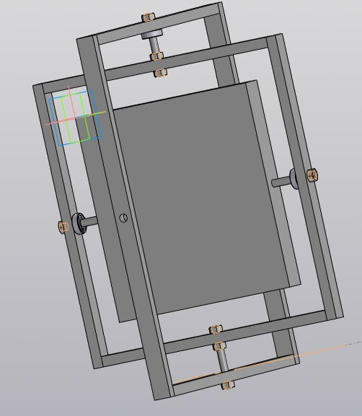
Рисунок 2.1 – Схема стенда

Внешняя рама – выполнена из ДСтП (древесно-стружечная плита) толщиной 10 мм, соединённых по периметру лёгкими металлическими уголками (Рисунок 2.2). Рама служит несущим элементом стенда и обеспечивает вращение по оси тангажа. К внешней раме крепятся опорные стержни, соединяющие конструкцию с опорными балками.
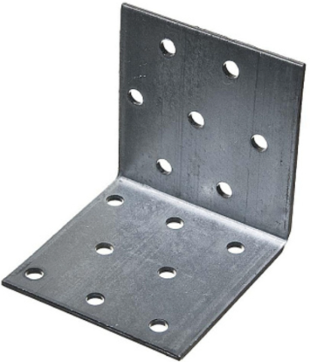
Рисунок 2.2 – Крепежный уголок

Внутренняя рама – также выполнена из ДСтП и закреплена внутри внешней рамы. Она отвечает за вращение по оси рысканья и соединена с внутренней рамой металлическими стержнями, которые проходят через неё вдоль оси рысканья. Внутри рамы проходит стержень, на котором крепится квадрокоптер.
Стержни – полые металлические (алюминиевые), что обеспечивает лёгкость и жёсткость конструкции. Стержни фиксируются с помощью стопорных колец диаметром 6-7мм вида e-clip (эллиптические стопорные кольца) (Рисунок 2.3), предотвращающих смещение при вращении и обеспечивающих надёжность механических соединений. Вращение рам относительно стержней происходит без использования подшипников, что упрощает конструкцию и исключает люфты при небольших углах наклона.
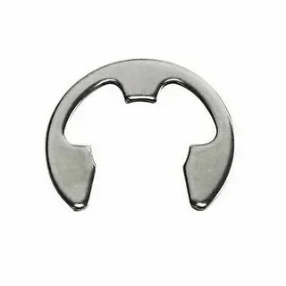
Рисунок 2.3 – Стопорное кольцо e-clip
Опорная система – для удержания стенда в пространстве используются опоры с 3D-печатными креплениями, внутри которых установлены подшипники (Рисунок 2.4). Через эти подшипники проходят внешние алюминиевые стержни, соединяющие раму с опорами и обеспечивающие вращение всей конструкции. Опоры зафиксированы на прочной горизонтальной поверхности, обеспечивающей устойчивость системы.
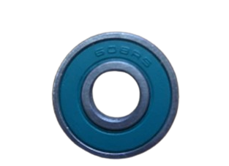
Рисунок 2.4 – Подшипник качения

Общий вид собранной конструкции показан на рисунке 2.5.

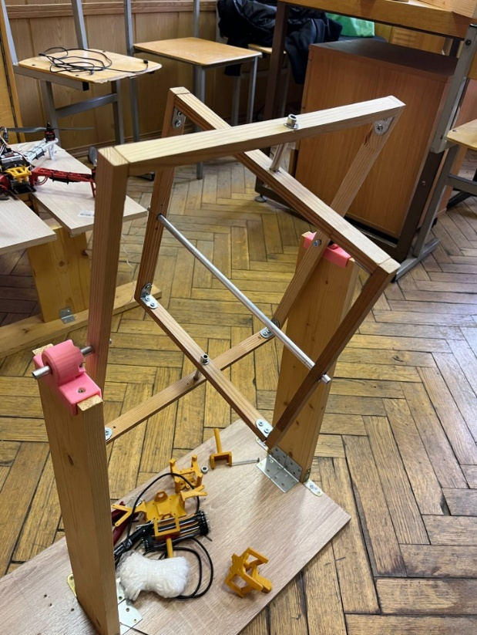
Рисунок 2.5 – Собранный вид стенда

Таким образом, в рамках технологической части была выполнена сборка полунатурного стенда, включающая подготовку деревянных и металлических элементов, установку осей вращения и монтаж опорной системы с подшипниками. Конструкция получилась жёсткой, устойчивой и в то же время лёгкой, что позволяет проводить эксперименты по исследованию углового положения квадрокоптера в контролируемых условиях.

2.3 Установка и описание квадрокоптера-рамы
Квадрокоптер, который закреплен на внутреннем стержне стенда, служит основной частью экспериментальной системы. Его конструкция выполнена на базе готового комплекта рамы Badboy 146 мм из углеродного волокна, предназначенной для лёгких и манёвренных квадрокоптеров класса «Cinewhoop». Данный тип рамы отличается высокой жёсткостью при минимальной массе, что позволяет обеспечить устойчивость к вибрациям при вращении на стенде.
Рама выполнена из карбона (углеродного волокна) толщиной около 3 мм и имеет базу 146 мм. Конфигурация крестовидного типа (X-образная) обеспечивает симметричное распределение массы и минимизацию крутящих нагрузок при вращении. Рама состоит из нижней и верхней площадок, соединённых стойками из алюминиевого сплава, на которых закрепляются двигатели и электронные модули. В центре рамы размещается полётная электроника, включая микроконтроллер ESP32 и датчик MPU-6050. На рисунке 2.6 изображена эскизная схема рамы квадрокоптера. Конструкция рамы представлена на рисунке 2.7.
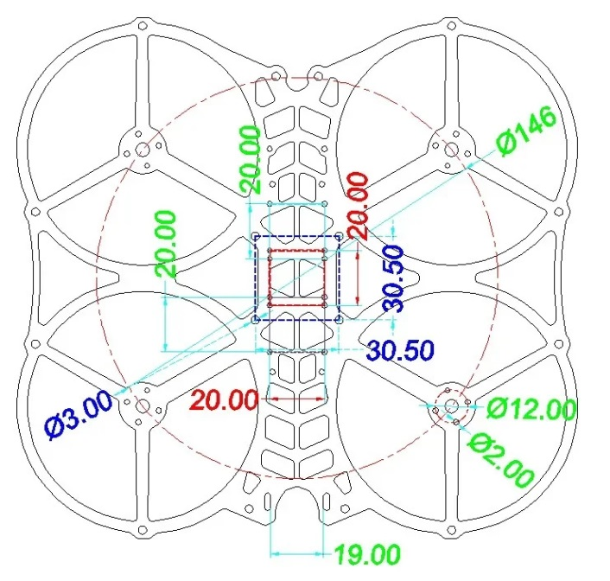
Рисунок 2.6 – Эскиз рамы квадрокоптера
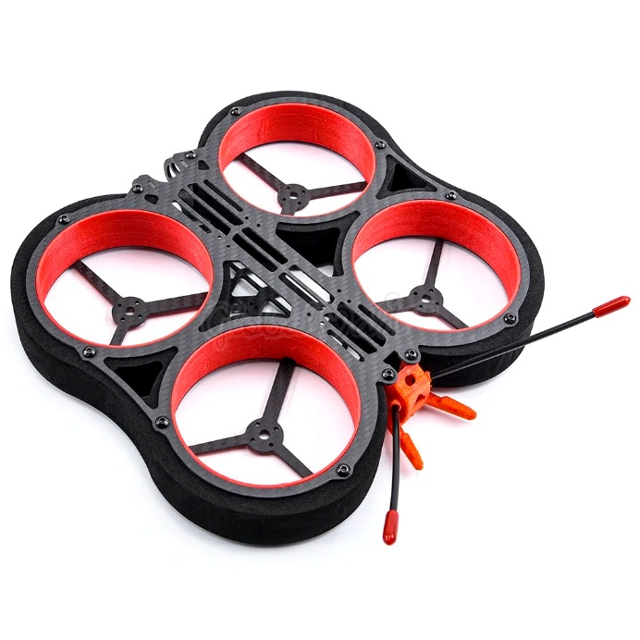
Рисунок 2.7 – Рама квадрокоптера

Для обеспечения симметричной тяги и реалистичной имитации динамики квадрокоптера на стенде применяются четыре бесщёточных двигателя 1507 3800 KV. Двигатели установлены на концах лучей рамы с помощью винтов М2. Тип 1507 означает, что статор имеет диаметр 15 мм и высоту 7 мм, а значение 3800 KV характеризует число оборотов на 1 вольт.
Каждый двигатель способен развивать до 550 г тяги на 3-дюймовом пропеллере при напряжении 11.1 В, обеспечивая достаточный запас по мощности.
Для управления скоростью вращения моторов используется 4-в-1 регулятор скорости ESC на 35 А, установленный в центральной части рамы. Данная плата объединяет четыре независимых регулятора в одном корпусе, что уменьшает массу и упрощает компоновку проводки.
Используются четыре трёхлопастных пропеллера 3045 (диаметр 3 дюйма, шаг 4.5 дюйма) из ударопрочного пластика ABS. Такая форма обеспечивает высокий объёмный поток воздуха и плавную динамику при высоких оборотах, а также низкий уровень шума при вращении на стенде. Пропеллеры имеют конфигурацию CW и CCW (правая и левая резьба), что компенсирует реактивные моменты и устойчивость при вращении.
В качестве источника энергии используется литий-полимерная аккумуляторная батарея HRB 1500 mAh 11.1 V (3 S) 65C FPV Pro. Батарея отличается высокой токоотдачей (до 97,5 А в пиковом режиме), что гарантирует стабильную работу всей системы.
Центральный элемент системы – микроконтроллер ESP32, установленный на верхней платформе рамы. Он осуществляет обмен данными с датчиком MPU-6050 по интерфейсу I²C и передаёт результаты по Wi-Fi на ПК. Питание контроллера и датчика осуществляется через встроенный BEC регулятора ESC. Все соединения выполнены при помощи Dupont-проводов без пайки, что облегчает модернизацию и обслуживание системы.
При работе стенда квадрокоптер не совершает полёта – он закреплён на внутреннем металлическом стержне. Квадрокоптер вращается в зависимости от оси (тангаж, крен или рысканье). Датчик MPU-6050 фиксирует изменения ускорений и угловых скоростей, а ESP32 в режиме реального времени передаёт данные на ПК через Wi-Fi в среду Unreal Engine. Таким образом, виртуальная модель квадрокоптера Unreal Engine повторяет физическое вращение стенда, что позволяет проводить испытания и отладку алгоритмов ориентации и стабилизации без реальных полетов.

2.4 Подбор микроэлектромеханических датчиков и микроконтроллера

2.4.1 Микроконтроллер
Микроконтроллер представляет собой компактное электронное устройство, объединяющее в одном корпусе все необходимые элементы для выполнения вычислительных операций и управления различными системами. В его архитектуру входят центральный процессор (CPU), оперативная и энергонезависимая память (RAM и Flash/ROM), а также набор периферийных блоков — таймеров, аналогово-цифровых преобразователей (АЦП), интерфейсов обмена данными (UART, SPI, I²C) и портов ввода-вывода (GPIO). Благодаря сочетанию компактности, энергоэффективности и широких функциональных возможностей, микроконтроллеры нашли применение в робототехнике, автоматизированных установках, бытовой электронике и беспилотных летательных аппаратах.
Основное достоинство микроконтроллеров заключается в способности выполнять заданные программы в режиме реального времени, обеспечивая обработку информации от датчиков и формирование управляющих сигналов для исполнительных механизмов – электродвигателей, светодиодов и других элементов. Интеграция всех вычислительных и управляющих компонентов в единую систему-на-кристалле обеспечивает высокую надёжность, быстродействие и компактность, что делает микроконтроллеры ключевым элементом современных интеллектуальных устройств.
Кроме того, современные микроконтроллеры поддерживают подключение широкого спектра периферийных модулей, что позволяет адаптировать их под конкретные задачи и условия эксплуатации. Такая универсальность делает их эффективным инструментом для реализации инновационных технических решений в самых разных областях – от промышленной автоматизации и медицины до аэрокосмических систем.
В системах управления полётом квадрокоптера микроконтроллер выполняет роль центрального вычислительного узла, координирующего работу всех подсистем. Он обрабатывает сигналы от инерциальных датчиков и других сенсоров, определяя текущее положение аппарата в пространстве. На основе этих данных формируются управляющие импульсы, регулирующие скорость вращения двигателей, что обеспечивает стабилизацию, корректировку траектории и удержание квадрокоптера в заданной ориентации. Такая архитектура позволяет достичь высокой точности, устойчивости и адаптивности полёта.
Наиболее распространёнными микроконтроллерами, применяемыми в полётных контроллерах квадрокоптеров, являются серии STM32 (например, STM32F4, STM32F7) от компании STMicroelectronics, отличающиеся высокой производительностью и поддержкой вычислений с плавающей точкой (FPU), а также ATmega (например, ATmega328P) от Microchip Technology, используемые в простых и учебных системах, включая платформы Arduino.

2.4.2 Микроконтроллер ESP32
Микроконтроллер ESP32 (рисунок 2.8) – мощный микроконтроллер, разработанный компанией Espressif Systems, который представляет предыдущую версию своего предшественника ESP8266.
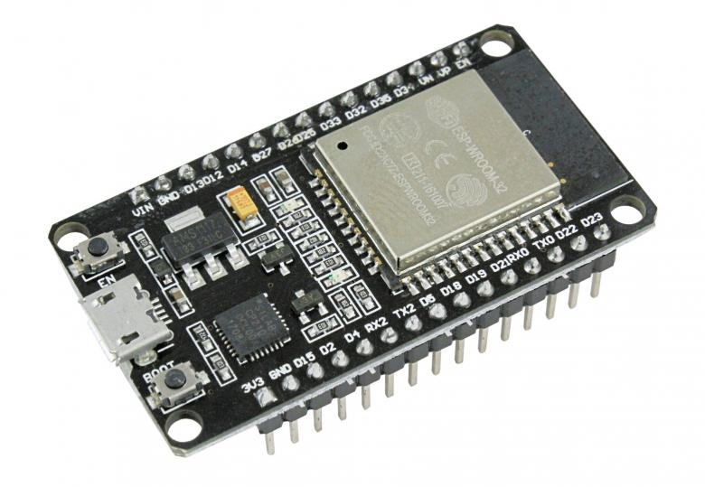
Рисунок 2.8 – Микроконтроллер ESP32

Он сочетает в себе высокую производительность, низкое электропотребление, широкий набор встроенных функций и небольшую цену, что делает его идеальным выбором для современных проектов. Подробные характеристики ESP32 приведены в таблице 2.1

Таблица 2.1 – Технические характеристики ESP32 из документации к микроконтроллеру
Характеристика | Значение
Процессор | Xtensa dual-core 32-bit LX6, до 240 МГц (ESP32-D0WDQ6)
Память ROM | 448 КБ
Память SRAM | 520 КБ
Встроенная Flash | 4 МБ
GPIO | До 32 пинов
UART | Поддерживается (2 контроллера, flow control)
SPI | 4 контроллера (SPI0 как буфер, SPI1 как master, SPI2/SPI3 как master/slave)
$$I^{2}C$$ | 2 интерфейса (master/slave), до 5 Мбит/с

Продолжение таблицы 2.1
ADC | 2 × 12-бит SAR, 18 каналов, до 2 Мвыб/с
DAC | 2 × 8-бит
Питание | 3.0–3.6 В
Размеры | 18 × 25.5 × 3.1 мм
Рабочая температура | –40...+85 °C
Потребление тока | В зависимости от режима: от 5 мкА (Deep Sleep) до 1.1 А (максимальная нагрузка с CPU, Wi-Fi и Bluetooth)

2.4.3 Микроэлектромеханические системы
Микроэлектромеханические системы представляют собой миниатюрные устройства, совмещающие в себе механические и электронные элементы, функционирующие на микроуровне. Они создаются с использованием технологий полупроводникового производства, что позволяет изготавливать датчики и исполнительные элементы размером от нескольких микрометров до миллиметров. Основной принцип работы МЭМС-устройств заключается в преобразовании физических параметров окружающей среды (ускорений, угловых скоростей, давления, магнитного поля и т.д.) в электрические сигналы, которые могут быть оцифрованы и обработаны микроконтроллером.
МЭМС-датчики включают микромеханические элементы (мембраны, балки, подвижные массы), которые реагируют на внешние воздействия, и интегрированные электронные схемы, обеспечивающие измерение и фильтрацию сигналов. Ключевые преимущества МЭМС-технологии заключаются в следующем:
- Компактность – малые размеры позволяют интегрировать сенсоры в мобильные и автономные устройства;
- Низкое энергопотребление – работа с малыми токами делает их оптимальными для встроенных систем;
- Высокая чувствительность и надёжность – современные технологии обеспечивают точное измерение при минимальных шумовых искажениях;
- Доступная стоимость – массовое производство и высокая интеграция снижают себестоимость компонентов.
Принцип функционирования МЭМС-датчиков основан на регистрации изменений физических свойств микромеханических структур под действием внешних факторов. Возникающие сигналы преобразуются в электрические с помощью встроенных аналогово-цифровых преобразователей (АЦП) и передаются для дальнейшей цифровой обработки.
В данном проекте применяется датчик MPU-6050, представляющий собой типичное МЭМС-устройство, объединяющее в одном корпусе трёхосевой акселерометр и трёхосевой гироскоп. Он регистрирует ускорения и угловые скорости вдоль трёх взаимно перпендикулярных осей, что позволяет точно определять пространственное положение и ориентацию квадрокоптера. Полученные данные используются микроконтроллером ESP32 для вычисления углов ориентации и последующей визуализации движения в среде Unreal Engine.

2.4.4 Инерциальный измерительный модуль MPU-6050
MPU-6050 – это шестикомпонентный датчик, объединяющий в себе трехосевой гироскоп и трехосевой акселерометр. Он разработан компанией InvenSense и широко используется в различных приложениях. MPU-6050 способен измерять линейные ускорения и угловые скорости по трём осям, что позволяет вычислять углы тангажа, крена и рысканья. Датчик изображен на рисунке 2.9.
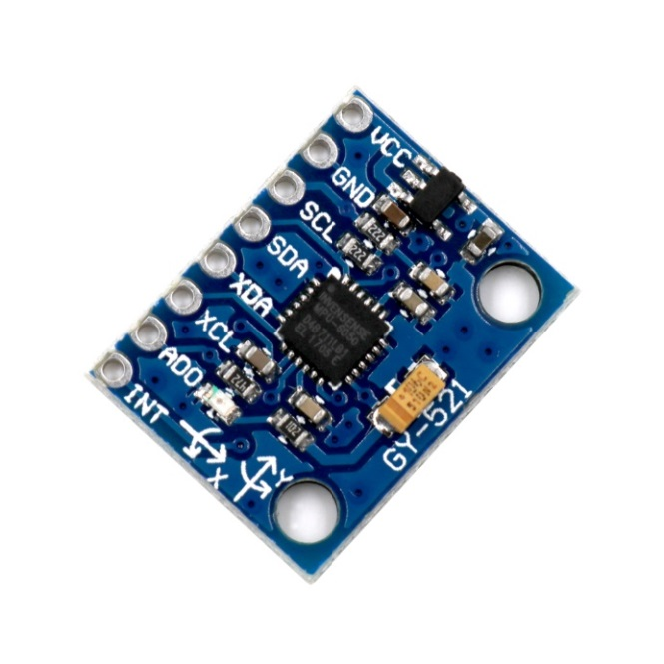
Рисунок 2.9 – Модуль MPU-6050

MPU-6050 поддерживает функцию интеграции данных, которая позволяет объединять данные с акселерометров и гироскопов для получения более точных данных. А также имеет модуль обработки данных, имеющий название DMP (digital motion processor), который обладает встроенными алгоритмами фильтрации. Подробные технические характеристик MPU-6050 приведены в таблице 2.2.

Таблица 2.2 – Технические характеристики MPU-6050 из документации к модулю
Характеристика | Значение
Процессор | Digital Motion Processor (DMP) для 3D motion fusion и алгоритмов
Память | 1024-байтный FIFO буфер
Акселерометр | 3-осевой MEMS, 16-бит ADC, диапазоны ±2/±4/±8/±16 g
Гироскоп | 3-осевой MEMS, 16-бит ADC, диапазоны ±250/±500/±1000°/с
Гироскоп | 3-осевой MEMS, 16-бит ADC, диапазоны ±250/±500/±1000/±2000 °/с
Температурный сенсор | Диапазон -40...+85 °C, чувствительность ~340 LSB/°C

Продолжение таблицы 2.2.
Интерфейсы | I²C (до 400 кГц, primary и auxiliary)
Питание | VDD: 2.375–3.46 В; VLOGIC: 1.71–VDD В
Потребление тока | От ~5 мкА (idle/low power) до ~3.9 мА (полная работа: gyro + accel + DMP)
Размеры | 4 × 4 × 0.9 мм (QFN-24)
Рабочая температура | –40...+85 °C

После калибровки модуль передаёт значения ускорений и угловых скоростей на ESP32, где они преобразуются в углы Эйлера с последующей передачей на компьютер.

2.4.5 Схема подключения
На рисунке 2.10 представлена схема подключения датчика MPU-6050 к микроконтроллеру ESP32.
Соединение осуществляется четырьмя проводами:
- VCC (3.3 В) – питание датчика;
- GND – общий провод;
- SDA – линия данных интерфейса I²C;
- SCL – линия синхронизации.
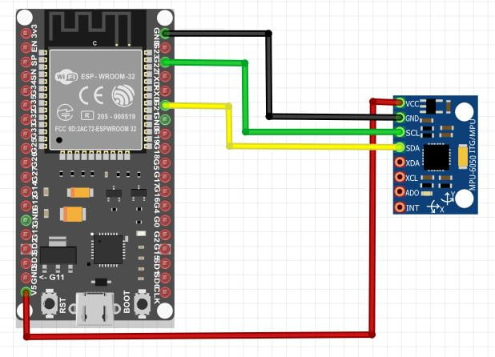
Рисунок 2.10 – Схема подключения MPU-6050 к ESP32
При вращении стенда MPU-6050 регистрирует изменения ускорений и угловых скоростей вдоль каждой оси. Данные передаются на ESP32, где проходят фильтрацию (например, через комплементарный фильтр) и преобразование в ориентационные углы. Далее результаты в формате UDP-пакетов отправляются по Wi-Fi-каналу на персональный компьютер. На стороне ПК реализуется визуализация ориентации в среде Unreal Engine, где движение физического квадрокоптера синхронно отображается в виртуальной модели.

2.5 Вывод
В технологической части была разработана конструкция полунатурного стенда для исследования углового положения квадрокоптера. Стенд выполнен из древесно-стружечных плит и металлических стержней, обеспечивающих три степени свободы вращения – тангаж, крен и рысканье. Его конструкция отличается простотой, модульностью и устойчивостью за счёт использования 3D-печатных креплений и подшипников.
В состав системы входят квадрокоптер на базе рамы Badboy 146 мм, микроконтроллер ESP32 и инерциальный датчик MPU-6050, обеспечивающие измерение ориентации и передачу данных по Wi-Fi для последующей визуализации в среде Unreal Engine. Разработанный стенд представляет собой компактную и функциональную платформу для исследования и отладки алгоритмов стабилизации беспилотных аппаратов в полунатурных условиях.

3 Разработка мероприятий по улучшению условий труда инженера-программиста при разработке программного обеспечения для полунатурного стенда моделирования движения беспилотного летательного аппарата

3.1 Введение
Настоящий раздел посвящён вопросам охраны труда и обеспечения безопасности при разработке и эксплуатации полунатурного стенда для моделирования движения квадрокоптера Основная идея работы заключается в создании аппаратно-программного комплекса, обеспечивающего визуализацию поведения квадрокоптера в виртуальной среде на основе данных, поступающих с реального стенда, что позволяет проводить исследование систем управления и отработку алгоритмов без необходимости проведения полевых испытаний.
В рамках реализации проекта все работы выполняются в лабораторном помещении площадью 19,44 $м^{2}$, в котором расположено рабочее место инженера-программиста и установлен полунатурный стенд. Лаборатория оснащена двумя окнами шириной 111 см, обеспечивающими естественное освещение и вентиляцию, а также одной потолочной лампой для искусственного освещения. В помещении имеется рабочий стол, персональный компьютер и оборудование стенда. Планировка помещения представлена на рисунке 3.1.

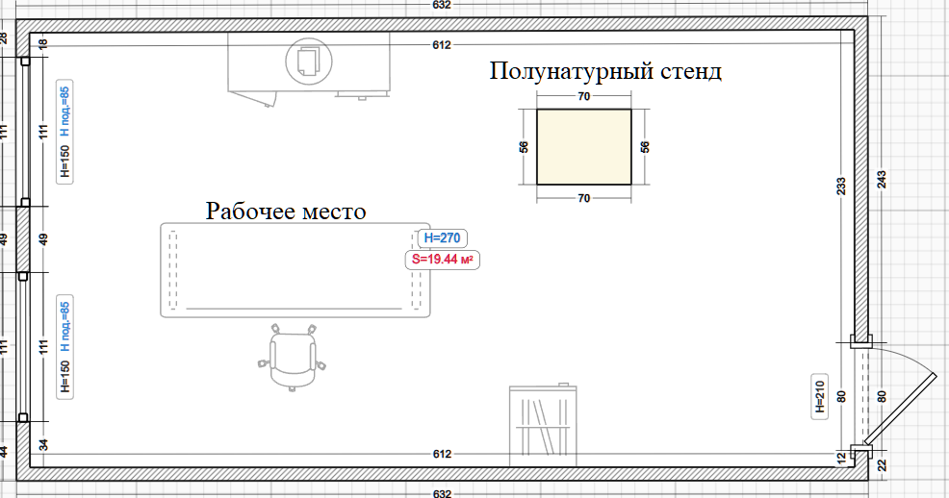
Рисунок 3.1 – Схема рабочего помещения

Полунатурный стенд, установленный в лаборатории, представляет собой механическую установку с тремя степенями свободы, имитирующую движения квадрокоптера по углам тангажа, крена и курса. В состав стенда входят электроприводы, контроллер, блок питания, а также датчики ориентации. Отказ элементов стенда, особенно при вращении, может привести к травмам или повреждению оборудования, что требует соблюдения норм электробезопасности, ограничения зоны вращения подвижных частей и применения защитных кожухов и ограждений. Инженер-программист перед началом работы обязан пройти вводный инструктаж по технике безопасности и раз в полгода проходить повторные инструктажи. Конструкция стенда показана на рисунке 3.2.
Рисунок 3.2 – Полунатурный стенд

3.2 Анализ условий труда
Оценка условий труда проводится в соответствии с Приказом Минтруда России от 21.11.2023 №817н [15], а также с использованием положений и норм:
- СанПиН 1.2.3685-21 «Гигиенические нормативы и требования к обеспечению безопасности труда» [10];
- СП 2.2.3670-20 «Санитарно-эпидемиологические требования к условиям труда» [11];
- СП 52.13330.2016 «Естественное и искусственное освещение» [12];
- ГОСТ 12.1.005-88 «ССБТ. Общие санитарно-гигиенические требования к воздуху рабочей зоны» [13];
- ГОСТ 12.0.003-2015 «Система стандартов безопасности труда. Опасные и вредные производственные факторы. Классификация» [14].
Безопасность труда является требованием при реализации любого инженерного и технологического процесса, особенно при проведении работ в лабораторной среде, где осуществляется сборка, наладка и испытание экспериментальных установок. В ходе создания полунатурного стенда для исследования динамики квадрокоптера, включающего операции по подготовке компонентов, монтажу электронных элементов, их пайке, подключению источников питания и проведению тестовых экспериментов, могут возникать определённые вредные и опасные производственные факторы. Их воздействие способно отрицательно сказываться на состоянии здоровья исполнителя, вызывать переутомление, профессиональные заболевания или травмы при нарушении правил безопасности.
Определение и оценка таких факторов выполняется в соответствии с требованиями ГОСТ 12.0.003-2015 «Система стандартов безопасности труда. Опасные и вредные производственные факторы. Классификация» [14]. Указанный стандарт регламентирует классификацию факторов по характеру их действия: физические, химические, биологические и психофизиологические, и подчёркивает необходимость их своевременного выявления для последующего анализа и разработки мер защиты.
Согласно СанПиН 1.2.3685-21 «Гигиенические нормативы и требования к обеспечению безопасности труда» [10], выполняемые в процессе разработки и эксплуатации полунатурного стенда для моделирования движения беспилотного летательного аппарата, операции относятся к категории Iб (таблица 3.1), то есть к лёгким работам, требующим незначительного физического напряжения и выполняемым преимущественно в сидячем положении. К данной категории относятся сборка и настройка электронных компонентов, пайка, тестирование и калибровка датчиков.

Таблица 3.1 – Классификация категорий работ по уровню энерготрат
Категория работ | Энерготраты, ккал/ч | Характер работ (примеры)
Iа | до 139 | Сидячие работы, не требующие физического усилия (офис, анализ данных)
Iб | 140–174 | Лёгкие работы с незначительным физическим напряжением (пайка, сборка схем, настройка приборов)
IIа | 175–232 | Работы средней тяжести, включающие ходьбу и перенос мелких предметов (до 1 кг)

Продолжение таблицы 3.1
IIб | 233–290 | Работы средней тяжести с большей нагрузкой (перенос деталей до 10 кг)
III | свыше 290 | Тяжёлые работы, требующие значительных усилий (перенос тяжёлых грузов, физический труд)

Для категории Iб общий класс условий труда оценивается как допустимый (класс 2), поскольку физические нагрузки минимальны, а воздействие вредных факторов имеет эпизодический характер. Биологические факторы в лабораторной деятельности отсутствуют.
Согласно требованиям СП 2.2.3670-20 «Санитарно-эпидемиологические требования к условиям труда» [11], производственные помещения, в которых выполняются работы категории Iа–Iб, должны удовлетворять следующим нормам:
- объём помещения на одного работника – не менее 15$м^{3}$ при лёгких видах труда (Iа–Iб),
- площадь помещения – не менее 4,5 м² на одного человека,
- полы должны быть выполнены из материалов, устойчивых к воздействию химически активных веществ (флюс, припой и др.),
- входные зоны должны быть оборудованы приспособлениями для очистки обуви,
- системы вентиляции – обеспечивать удаление вредных веществ и предотвращать поступление холодного воздуха снаружи.
В лабораторном помещении, где осуществляется сборка и отладка стенда, указанные требования соблюдены: объём помещения составляет около 30 $м^{3}$ на одного работника, площадь – порядка 10 $м^{2}$; поверхность пола устойчива к воздействию паяльных материалов и легко очищается; вход оборудован ковриками для очистки обуви; естественная вентиляция через два окна обеспечивает воздухообмен и снижение концентрации вредных паров.
Такие условия способствуют снижению профессиональных рисков, обеспечивают комфортный микроклимат и безопасность при выполнении операций категории Iб, где физическая нагрузка невелика, но требуется надёжная вентиляция и соблюдение санитарно-гигиенических норм при работе с электронными компонентами и паяльным оборудованием.
Рассмотрим основные профессиональные риски на рабочем месте: какие вредные факторы присутствуют, как они влияют на здоровье, какие установлены нормативы и что можно сделать для защиты работников.

3.3 Микроклимат
В соответствии с требованиями СанПиН 1.2.3685-21 «Гигиенические нормативы и требования к обеспечению безопасности и (или) безвредности для человека факторов среды обитания» [10], микроклимат производственных помещений определяется такими параметрами, как температура воздуха, относительная влажность и скорость его движения. Данные показатели оказывают непосредственное влияние на самочувствие и работоспособность человека, особенно при длительном пребывании в помещении.
Работа инженера-программиста, выполняемая в рамках данного проекта, относится к категории Iб – лёгкие физические работы, характеризующиеся умеренными энергозатратами (до 174 ккал/ч). Согласно санитарным нормам, для данной категории установлены оптимальные и допустимые значения микроклиматических параметров, приведённые в таблице 3.2.
Таблица 3.2 – Оптимальные и фактические параметры микроклимата для категории Iб (по СанПиН 1.2.3685-21 [10])
Категория работ | Показатель | Период года | СанПиН 1.2.3685-21 | Фактические значения
Лёгкая – Iб | Температура воздуха, °C | Холодный | 21–23 | 21–22
Лёгкая – Iб | Температура воздуха, °C | Тёплый | 22–24 | 20–22
Лёгкая – Iб | Относительная влажность, % | Холодный | 40–60 | 40–55
Лёгкая – Iб | Относительная влажность, % | Тёплый | 40–60 | 45–55
Лёгкая – Iб | Скорость движения воздуха, м/с | Холодный | ≤ 0,1 | 0,1
Лёгкая – Iб | Скорость движения воздуха, м/с | Тёплый | ≤ 0,2 | 0,1

Как видно из таблицы, в тёплый период года температура воздуха в лаборатории находится в границах нормы. В то же время в холодный период температурные условия находятся ниже нижней границе допустимого диапазона, что может вызывать ощущение холода и снижение концентрации внимания оказывая отрицательного влияния на работоспособность персонала.
Таким образом, по показателям микроклимата в холодный сезон условия труда можно отнести к классу 3.1 (вредные) согласно классификации санитарных норм. Это означает наличие отклонения от оптимальных условий, которое при длительном воздействии способно вызвать дискомфорт, утомляемость и временное ухудшение самочувствия.
Для устранения выявленного несоответствия рекомендуется предусмотреть меры по нормализации микроклимата: установку системы кондиционирования с автоматическим регулированием температуры, либо использование приточно-вытяжной вентиляции для обеспечения равномерного воздухообмена.
Реализация указанных мероприятий позволит поддерживать параметры микроклимата в пределах оптимальных санитарно-гигиенических норм, обеспечивая комфорт и безопасность труда инженера-программиста при работе со стендом и компьютерным оборудованием.

3.4 Шум
В помещении площадью 19,44 $м^{2}$источниками шума являются системный блок ПК, двигатели квадрокоптера, а также внешний шум, проникающий через окна со стороны улицы.
К основным источникам относятся:
- Системный блок ПК – 35 дБА;
- Работающие двигатели квадрокоптера на стенде – до 50 дБА при испытаниях;
- Шум от улицы (через окна) – 40 дБА.
Для расчета суммарного уровня шума воспользуемся формулой:

$L_{сум} = L_{б} + δL,$ (3.1)

где $L_{б}$ – больший уровень шума, дБА;
$δL$ – добавка к большему уровню, определяемая по таблице в зависимости от разности уровней (рисунок 3.3).

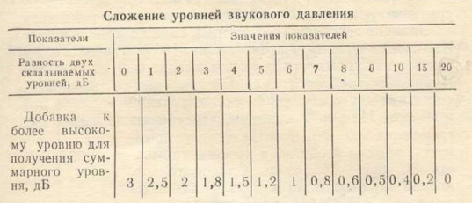
Рисунок 3.3 – Таблица сложение уровней звукового давления

Поскольку наибольший источник шума – двигатели квадрокоптера, а остальные источники создают меньший уровень, принимаем:

$$L_{сум} = 50+0.4=50.4 дБА,$$

Таким образом, фактический уровень шума в помещении составляет $50.4$ дБА.
Согласно Приказу Минтруда №817н от 21.11.2023 [15] и СанПиН 1.2.3685-21 [10], данный уровень шума соответствует допустимому классу условий труда (2). Однако при длительных испытаниях стенда рекомендуется кратковременное ограничение работы стенда или использование звукоизолирующих материалов в зоне установки, чтобы минимизировать акустическую нагрузку на работников.

3.5 Освещенность
Рабочее место инженера-программиста, на котором осуществляется разработка ПО для управления стендом и подключением загрузчика данных к беспилотному летательному аппарату, расположено в лаборатории площадью 19,44 $м^{2}$. Работа выполняется за персональным компьютером с монитором разрешением full hd 1920$×$1080p, что позволяет отнести данный процесс к высокоточному виду зрительной деятельности. Согласно требованиям СП 52.13330.2016 «Естественное и искусственное освещение» [12], минимальный размер различаемого объекта составляет 0,3–0,5 мм, контраст высокий, фон светлый. Разряд зрительной работы – IIIв.
Помещение оборудовано двумя оконными проёмами размером 111 см, однако из-за старых рам и частично закрытых ставней естественное освещение является недостаточным. В солнечные дни поток света ограничен загрязнением стекол и износом уплотнителей, что дополнительно снижает уровень освещенности. Искусственное освещение осуществляется одной потолочной лампой, световой поток которой невелик и не обеспечивает равномерного распределения света по рабочей зоне.
Для расчета фактической освещенности воспользуемся формулой:

$E = \frac{(Ф×N×η)}{(S×K×Z)},$ (3.2)

где $Ф$ – световой поток одной лампы (4800 лм);
N – количество светильников (1 шт.);
η – коэффициент использования (0,52);
S – площадь помещения (19,44 м²);
K – коэффициент запаса (1,5);
Z – коэффициент неравномерности освещения (1,1).

$$E = \frac{(4800×1×0.52)}{(19.44×1.5×1.1)}=76 лк.$$

Таким образом, фактическая освещенность рабочего места составляет всего 76 лк, что значительно ниже нормативного значения 750 лк, установленного Приказом Минтруда России №817н от 21.11.2023 [15] для разряда зрительных работ IIIв.
Недостаточная освещенность приводит к повышенной зрительной утомляемости, снижению производительности и повышению вероятности ошибок при работе с программным кодом. По данному фактору условия труда относятся к вредному классу 3.1.

3.6 Тяжесть трудового процесса
Оценка тяжести трудового процесса проводится в соответствии с Приказом Министерства труда и социальной защиты Российской Федерации от 21.11.2023 г. №817н [15], приложение №13, где устанавливаются критерии отнесения условий труда к определённому классу по степени тяжести.
Работа инженера-программиста в данной лаборатории носит в основном умственный и статичный характер, однако периодически включает элементы физической активности, связанные с обслуживанием и настройкой полунатурного стенда. Эти действия требуют наклонов корпуса вперёд и работы в неудобной позе в течение коротких промежутков времени.
В течение 8-часового рабочего дня специалист выполняет около 21 000 стереотипных движений кистями и пальцами рук, что характерно для локальной динамической нагрузки при работе с клавиатурой и компьютерным оборудованием. Согласно Приложению 13 Приказа №817н, такие нагрузки относятся к допустимому классу 2.
Для определения влияния положения тела и наклонов корпуса учтены следующие наблюдения:
- продолжительность свободной позы сидя – до 85 % рабочего времени;
- количество наклонов корпуса при работе со стендом – до 40 раз за смену при угле наклона до 30°;
- продолжительность статического напряжения при обслуживании стенда – около 15 минут в час.
Сводные показатели тяжести трудового процесса приведены в таблице 3.3.

Таблица 3.3 – Оценка тяжести трудового процесса инженера-программиста
Показатель | Фактическое значение | Класс условий труда
Количество стереотипных движений кистей и пальцев рук | ~21 000 движений за смену | 2 (допустимый)
Свободное положение тела (сидя) | до 85 % рабочего времени | 2 (допустимый)
Количество наклонов корпуса | до 40 наклонов/смену | 2 (допустимый)
Продолжительность статического напряжения при работе со стендом | до 15 минут в час | 2 (допустимый)

Учитывая совокупность факторов, тяжесть трудового процесса инженера-программиста относится к допустимому классу 2. Работа не вызывает выраженных физиологических отклонений и не требует специальных мероприятий по снижению физической нагрузки, однако рекомендуется проводить активные перерывы и выполнять разминку для рук и спины каждые 2 часа.

3.7 Напряженность трудового процесса
Оценка напряженности трудового процесса проводится в соответствии с Приказом Министерства труда и социальной защиты Российской Федерации от 21.11.2023 г. №817н [15]. Классификация условий труда по данному фактору осуществляется на основании показателей, характеризующих интеллектуальные, сенсорные и эмоциональные нагрузки, а также степень монотонности выполняемых операций.
Работа инженера-программиста с полунатурным стендом требует постоянного визуального контроля параметров, анализа поступающих данных и корректировки алгоритмов управления квадрокоптером. Несмотря на высокую степень ответственности и концентрации, деятельность не связана с эмоциональным напряжением или воздействием внешних раздражителей (шум, сигналы, устные команды), что снижает общий уровень напряженности. Показатели напряженности трудового процесса приведены в таблице 3.4
Таблица 3.4 – Основные показатели напряженности трудового процесса
Показатель напряженности | Оптимальный показатель | Фактические значения | Класс условий труда
Плотность сигналов (звуковых, визуальных) в среднем за 1 час | до 75 | 72 | 1
Количество одновременно контролируемых параметров и объектов | до 5 | 4 | 1
Работа с оптическими приборами или монитором высокой точности | до 25 | 18 | 1
Нагрузка на голосовой аппарат | до 16 | 3 | 1
Количество элементов, необходимых для выполнения одной операции | более 10 | 11 | 1
Продолжительность однообразных действий, ч | менее 75 | 70 | 1

Показатели указывают, что напряженность труда находится в пределах оптимальных значений, а деятельность не сопровождается выраженными психоэмоциональными нагрузками.
С учётом результатов оценки можно заключить, что класс условий труда по фактору напряженности соответствует 1 (оптимальный). Работа не вызывает утомления психофизиологических функций и не требует специальных мер по снижению нагрузки, однако рекомендуется делать короткие перерывы для профилактики зрительного утомления и поддержания концентрации внимания.

3.8 Итоговый класс условий труда
На основании проведённого анализа факторов производственной среды и трудового процесса определены классы условий труда по каждому из них. Итоговые данные представлены в таблице 3.5.
Таблица 3.5 – Сводная оценка условий труда по отдельным факторам
Фактор | Класс / подкласс условий труда
Микроклимат | 3.1
Шум | 2
Освещённость | 3.1
Тяжесть труда | 2
Напряжённость труда | 1
Итоговый класс условий труда | 3.1

Согласно Приказу Минтруда России от 21.11.2023 №817н [15], общий класс условий труда определяется по наивысшему классу (подклассу), установленному хотя бы по одному фактору.
Поскольку по факторам микроклимата и освещённости установлены значения 3.1 (вредный класс), итоговая оценка условий труда на рабочем месте инженера-программиста также относится к вредному классу 3.1.
Такие условия труда допускаются при выполнении работ ограниченное время и требуют принятия мер по их нормализации – в частности, улучшения системы освещения и оптимизации микроклиматических параметров помещения с целью доведения их до допустимого уровня (класс 2).

3.9 Проектирование системы освещения
Для обеспечения нормативной освещённости рабочей поверхности в лаборатории площадью S = 19,44 $м^{2}$ (разряд зрительной работы – IIIв, требуемая освещённость $E_{норм}$ = 700 лк) применим классический метод расчёта по коэффициенту использования светового потока.
Основная формула метода:
$$E = \frac{(Ф×N×η)}{(S×K×Z)}$$
Переставим формулу для нахождения требуемого суммарного светового потока:
$$Ф = \frac{(E×S×K×Z)}{η}$$
Подставляем проектные параметры:
- E=700 лк;
- S=19,44$м^{2}$;
- K=1,5
- Z=1,1;
- $η$ =0,60.
Вычисление:
$$Ф = \frac{\left(700×19,44×1,5×1,1\right)}{0,6}=37422лм$$
Итак, для обеспечения освещения на рабочем месте 700 лк по указанным допущениям требуется суммарный световой поток порядка $≈$ 37400 лм.
Рекомендуется установить LED-панели 600×600, световой поток ≈ 6 000 лм (мощность ~40–50 Вт)
- Необходимое количество: $N={37400}/{6 000}≈6,2⇒6 шт$.
- Рекомендуется установить 6 панелей и распределить равномерно по потолку.
На рисунке 3.4 представлено расположение панелей над рабочим местом инженера-программиста
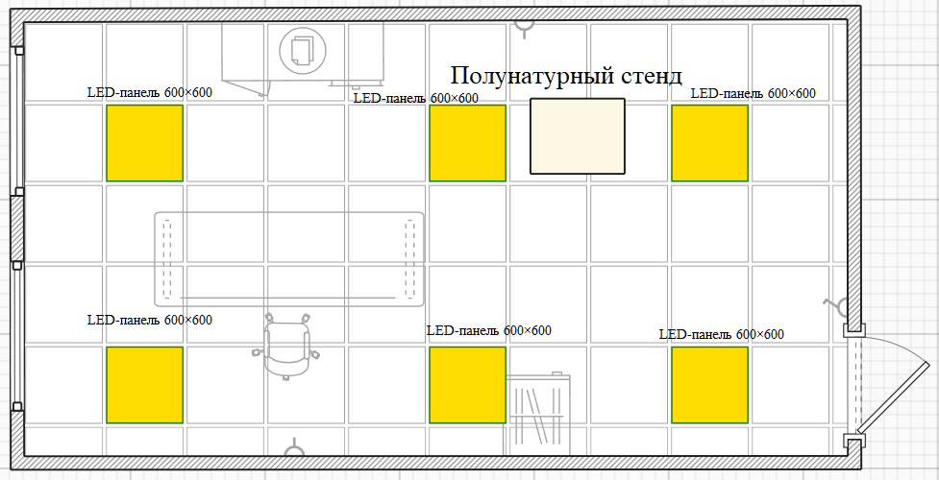
Рисунок 3.4 – Расположение ламп на рабочем месте

3.10 Вывод
В разделе «Охрана труда и окружающей среды» была проведена оценка условий труда инженера-программиста, работающего с полунатурным стендом для отладки и испытаний алгоритмов управления квадрокоптером. Анализ включал изучение микроклимата, уровня шума, освещённости, тяжести и напряжённости трудового процесса.
Для улучшения условий труда был проведен расчет системы освещения, подобраны современные светодиодные светильники, обеспечивающие равномерное распределение яркости в зоне стенда и на рабочих поверхностях.
Введение предложенных мероприятий позволит повысить освещённость на рабочем месте до нормативных значений, снизить зрительное напряжение и повысить комфорт при выполнении программно-алгоритмических и экспериментальных работ. Реализация предложенных мер способствует снижению количества ошибок и повышению качества проводимых работ.

4. Экономическая часть

4.1 Введение
Цель экономической части дипломной работы – выполнение технико-экономического обоснования разработанной системы полунатурного моделирования и программно-алгоритмического обеспечения для автономного управления беспилотным летательным аппаратом с использованием стенда с тремя степенями свободы и виртуальной среды AirSim. В рамках данного раздела необходимо определить эффективность внедрения создаваемой НТПр по сравнению с существующими аналогами, оценить затраты на её разработку и прогнозируемую окупаемость.
В данном разделе решаются следующие задачи:
- Оценка целесообразности разработки и её научно-технической прогрессивности;
- Оценка экономической эффективности разрабатываемой системы;
- Планирование работ по созданию стенда и программной части, а также распределение затрат по этапам;
- Обоснование преимуществ применения полунатурного моделирования вместо полевых испытаний.
Чтобы оценить научно-техническую продукцию (НТПр), необходимо рассчитать показатели научно-технической прогрессивности и новизну.

4.2 Оценка целесообразности выполнения разработки на основе определения ее технической прогрессивности

4.2.1 Оценка научно-технической прогрессивности
Технико-экономические обоснование целесообразности выполненной работы представляет из себя расчет оценки целесообразности разработки. Чтобы провести оценку целесообразности необходимо выполнить анализ результатов работы с целью определения и оценки интегрального показателя научно-технической прогрессивности.
Для обоснования целесообразности разработки необходимо:
- выбрать аналог разрабатываемого продукта для того, чтобы использовать его для сравнения с НТПр;
- сформулировать перечень характеристик качества разработки по предлагаемому программному продукту (ПП);
- определить конкретные значения характеристик и их значимость.
Оценка научно-технической прогрессивности разрабатываемой НТПр осуществляется на основе сравнения её характеристик с характеристиками существующего аналога. Для проведения оценки используется метод балльных оценок и нормативные таблицы показателей научно-технического уровня НТПр (таблица 4.1), перспективности НТПр (таблица 4.1) и возможности применения результатов НТПр (таблица 4.2).
Таблица 4.1 – Ориентировочная шкала оценки признаков научно-технического эффекта НТПр в баллах
Признак научно-технического эффекта НТПр | Возможное определение научно-технического эффекта НТПр | Оценка в баллах
Научно-технический уровень (новизна) | Превышает мировые достижения | 9–10
Научно-технический уровень (новизна) | Находится на уровне мировых достижений | 6–8
Научно-технический уровень (новизна) | Приближается к мировым достижениям | 3–5
Научно-технический уровень (новизна) | Тривиальный | 1–2
Перспективность | Первостепенная важность | 8–10
Перспективность | Важная | 5–7
Перспективность | Полезная | 1–4

Таблица 4.2 – Ориентировочная шкала оценки возможности применения результатов НТПр в баллах
Период возможного применения результатов НТПр | Область применения НТПр
Период возможного применения результатов НТПр | Народное хозяйство | Отрасль | Предприятие
До 3 лет | 10 | 8 | 4
3–5 лет | 8 | 7 | 3
6–10 лет | 6 | 5 | 2
Более 10 лет | 4 | 3 | 1
Таблицы 4.1 и 4.2 используются в качестве базы для сравнения, на основе которых заполняется таблица 4.3.
В качестве аналога для оценки научно-технической прогрессивности выбрана Gazebo – типовая виртуальная система моделирования квадрокоптера, использующая только программный симулятор без взаимодействия с реальными датчиками и без физического полунатурного стенда. Такие решения обеспечивают тестирование исключительно в моделируемой среде, не учитывают реальных динамических свойств квадрокоптера и не позволяют сочетать физическое движение с виртуальной моделью.
Предлагаемая в дипломе НТПр включает:
- полунатурный стенд с тремя степенями свободы;
- получение реальных данных MPU-датчиков и передача их через Bluetooth;
- интеграцию с AirSim;
- возможность безопасного тестирования автономных систем управления.
Таблица 4.3 – Научно-технический эффект НТПр
Признак научно-технического эффекта | Значимость признаков | Уровень свойств НТПр (аналог) | Уровень свойств разрабатываемой НТПр
Научно-технический уровень (новизна) | 0,4 | 6 | 7
Перспективность | 0,4 | 7 | 9
Возможность применения результатов | 0,2 | 4 | 7

Расчёт обобщённого показателя научно-технического уровня разработки:

${Н_{НТП}}_{Н}=\frac{\sum_{i}{{Q_{Н}}_{i}}R_{i}}{\sum_{i}{R_{i}}}$, (4.1)

где ${Q_{Н}}_{i}$ – значения показателей разработанной НТПр в баллах,
$R_{i}$ – весовые коэффициенты показателей.

$${Н_{НТП}}_{Н}= 7×0,4 + 9×0,4 + 7×0,2=7,8$$

Для базового варианта:

$${Н_{НТП}}_{Б}=\frac{\sum_{i}{{Q_{Б}}_{i}}R_{i}}{\sum_{i}{R_{i}}}= 6×0,4 + 7×0,4 + 4×0,2 = 6$$

где ${Q_{Б}}_{i}$ – показатели НТПр-аналога.
Индекс научно-технической прогрессивности:

$J_{НТП}=\frac{{H_{НТП}}_{Н}}{{H_{НТП}}_{Б}}$ (4.2)
$J_{НТП}= \frac{7,8 }{ 6} = 1,3$.

Полученное значение $J_{НТП} > 1$ свидетельствует о высокой научно-технической прогрессивности и целесообразности разработки. Разработка превосходит аналогичные решения по уровню новизны, возможностям применения и перспективности использования, что подтверждает целесообразность её реализации и внедрения.

4.2.2 Оценка новизны НТПр и уровня научно-технического прогресса (НТП)
Оценка новизны научно-технического предложения проводится на основе системы балльных критериев. Каждый критерий характеризует степень отличия предлагаемого решения от существующих аналогов. Баллы выставляются согласно таблице 4.4.
Таблица 4.4 – Оценка новизны предложения
Критерий новизны | Характер новизны | Баллы
Функциональный | Принципиально новое | 5
Технологический | Новое | 3
Производственный | Улучшенное | 2
Социальный | Улучшенное | 2
Юридический | Улучшенное | 2

Суммарная оценка новизны определяется как:
$Б_{к} = 5 + 3 + 2 + 2 + 2 = 17$ баллов (сумма набранных баллов)
$Б_{м} = 5 × 5 = 25$ баллов (максимально возможная сумма по всем критериям)
Новизна определяется соотношением:

$Н=\frac{Б_{к}}{Б_{м}},$ ` (4.3)
$$Н= \frac{17}{25}=0,68.$$

Полученное значение свидетельствует о среднем уровне новизны, что характерно для прикладных проектов, ориентированных на внедрение улучшенных методов и технологий в рамках существующей технической базы.
Уровень научно-технического прогресса определяется с учётом темпов накопления новых знаний и рассчитывается по выражению:

$I_{ НТП}= e^{at+b}$ , (4.4)

где $a = \frac{(ln 2) }{5}= 0,139$ – постоянный коэффициент для промышленности,
$t = 1$ – период оценки, лет
$b =\ln{J_{НТП}}=\ln{1,3} = 0,262$– логарифм базового уровня НТП.

$$I_{ НТП}= e^{0,139 × 1 + 0,262}= e^{0,401}=1,49$$

Снижение эффективности технического решения во времени определяется по формуле:

$K_{T} =\frac{K_{0}}{{( 1 + J_{ΔВг} )}^{T}} ,$ (4.5)

где $K_{0} = 1$ – первоначальная стоимость;
$J_{ΔВг} = 0,15$ – средний годовой прирост производительности труда;
$T = 2$ – срок эксплуатации, лет

$$K_{T} = \frac{1}{{\left(1 + 0,15\right)}^{2}} = 0,756;$$

Период эффективности для новых алгоритмов и программного обеспечения составляет 1-2 года, что соответствует полученным расчетам.

4.3 Планирование разработки
Планирование разработки – это определение трудоемкости работ, необходимых для создания программного обеспечения (ПО). Планирование выполнения разработки нужно для определения трудоемкости разработки, выявлении состава работ, необходимых для выполнения конкретной разработки, в расчете параметров, необходимых для построения сетевого графика разработки

4.3.1 Определение трудоемкости разработки
Данный дипломный проект включает в себя традиционный метод программирования, когда каждый ПП содержит все этапы решения задач (комплексов задач), начиная с ввода исходных данных, и кончая выводом результатов, поэтому общая трудоемкость реализации ПП, выраженная через параметры объектов, алгоритмов ПП и базовые трудоемкости программирования типовых процедур, рассчитывается по формуле:

$t_{пп}=t_{0}+t_{И}+t_{А}+t_{К}+t_{отл}+t_{Д}$, (4.3)

где $t_{0}$ – затраты труда на подготовку описания задачи, комплекса задач;
$t_{И}$ – затраты труда на изучение и постановку задачи, комплекса задач;

$$t_{И}=\frac{Q*B}{75*K}$$

$t_{А}$ – затраты труда на разработку алгоритма решения задачи, комплекса задач;

$$t_{А}- =\frac{Q}{20*K}$$

$t_{К}$ – затраты труда на написание кода программы;

$$t_{К}- =\frac{Q}{10*K}$$

$t_{отл}$ – затраты труда на отладку программы;

$$t_{отл} =\frac{Q}{5*K}$$

$t_{Д}$ – затраты труда на подготовку документации по ПП;

$$t_{Д}=\frac{1,75*Q}{15*K}$$

$Q$ – условное количество операторов(строк) в машинной программе;

$$Q=q*K_{c}*(1+K_{k1}+...+K_{kn})$$

где $q = 400$ – количество этапов и элементарных процедур преобразования информации (вычислительных, логических и других процедур);
$K_{c}=1,5$ – коэффициент сложности программы;
$K_{k}$=0,5 – коэффициент коррекции, при разработке $K_{k}=0,05…0,0;$
$n= 5$ – количество коррекций;
$K = 1$ – коэффициент квалификации разработчика программиста
$B=1,2…3$ – увеличение затрат на изучение и постановку задачи вследствие ее сложности и новизны.
Базовые значения трудоемкости зависят от квалификации программиста и среды программирования.
Исходя из выше приведенных формул можно рассчитать трудовые затраты, подставив значения в формулу 4.3, тогда получим следующие значения:

$Q=400*1,5*\left(1+0,1*5\right)=900$ строк
$$t_{И}=\frac{900*1,5}{75*1}=18 чел./час$$
$$t_{А}=\frac{900}{20*1}=45 чел./час$$
$$t_{К}=\frac{900}{10*1}=90 чел./час$$
$$t_{отл} =\frac{900}{5*1}=180 чел./час$$
$$t_{Д}=\frac{900*1,75}{15*1}=105 чел./час$$
Тогда общая трудоемкость определяется как:
$$t_{пп}=18+45+90+180+105=438 чел./час$$

4.3.2 Календарное планирование
Календарное планирование работ выполняется на основе предварительно определённой трудоёмкости каждого этапа разработки программно-алгоритмического обеспечения для полунатурного стенда управления квадрокоптером. В качестве входных данных используются результаты распределения трудозатрат по стадиям, представленные в предыдущем пункте, а также нормативные параметры рабочего времени.
Цель календарного планирования – определить длительность производственного цикла выполнения работ на каждом этапе и сформировать общий временной график реализации научно-технического проекта.
Трудоёмкость стадий учитывает специфику работ: разработка алгоритмов ориентации, моделирование в AirSim, интеграция аппаратных модулей, настройка связи со стендом, отладка и тестирование.
Для расчёта длительности производственного цикла j-ой стадии используется следующая формула:

$Т_{ц.j}=\frac{Т_{j}}{ {t_{рд} q}_{j}}$, (4.5)

где $Т_{j}$ – трудоёмкость j-ой стадии, чел./час;
$t_{рд}$ – продолжительность рабочего дня, час;
$q_{j}$ – количество исполнителей, одновременно участвующих в выполнении работ на этапе, чел.
Результаты календарного планирования приведены в таблице 4.5
Таблица 4.5 – Расчет календарного плана работ
№ стадии | Наименование стадий (этапов) работ | Удельный вес, % | Трудоемкость стадии (этапа), чел./час | Количество исполнителей (при параллельных работах) | Длительность стадии, календ. дни
1 | Анализ исходных данных, разработка ТЗ | 5 | 9 | 2 | 5
2 | Анализ ТЗ, принятие решений | 5 | 9 | 2 | 5
3 | Разработка алгоритмов и ПП | 45 | 45 | 2 | 45
4 | Разработка аппаратной части | 20 | 90 | 2 | 20
5 | Отладка ПП | 20 | 90 | 2 | 20
6 | Проведение эксперимента | 4 | 90 | 2 | 4
7 | Создание технической документации | 1 | 105 | 2 | 1
 | Итого | 100 | 438 |  | 100

Графическое построение календарного графика проводится в осях: календарные даты, трудоемкость и даты окончания каждого стадии (этапа) работ. На рисунке 4.1 представлен календарный график, с помощью которого можно визуально оценить трудоемкость на каждой стадии проведенных работ.
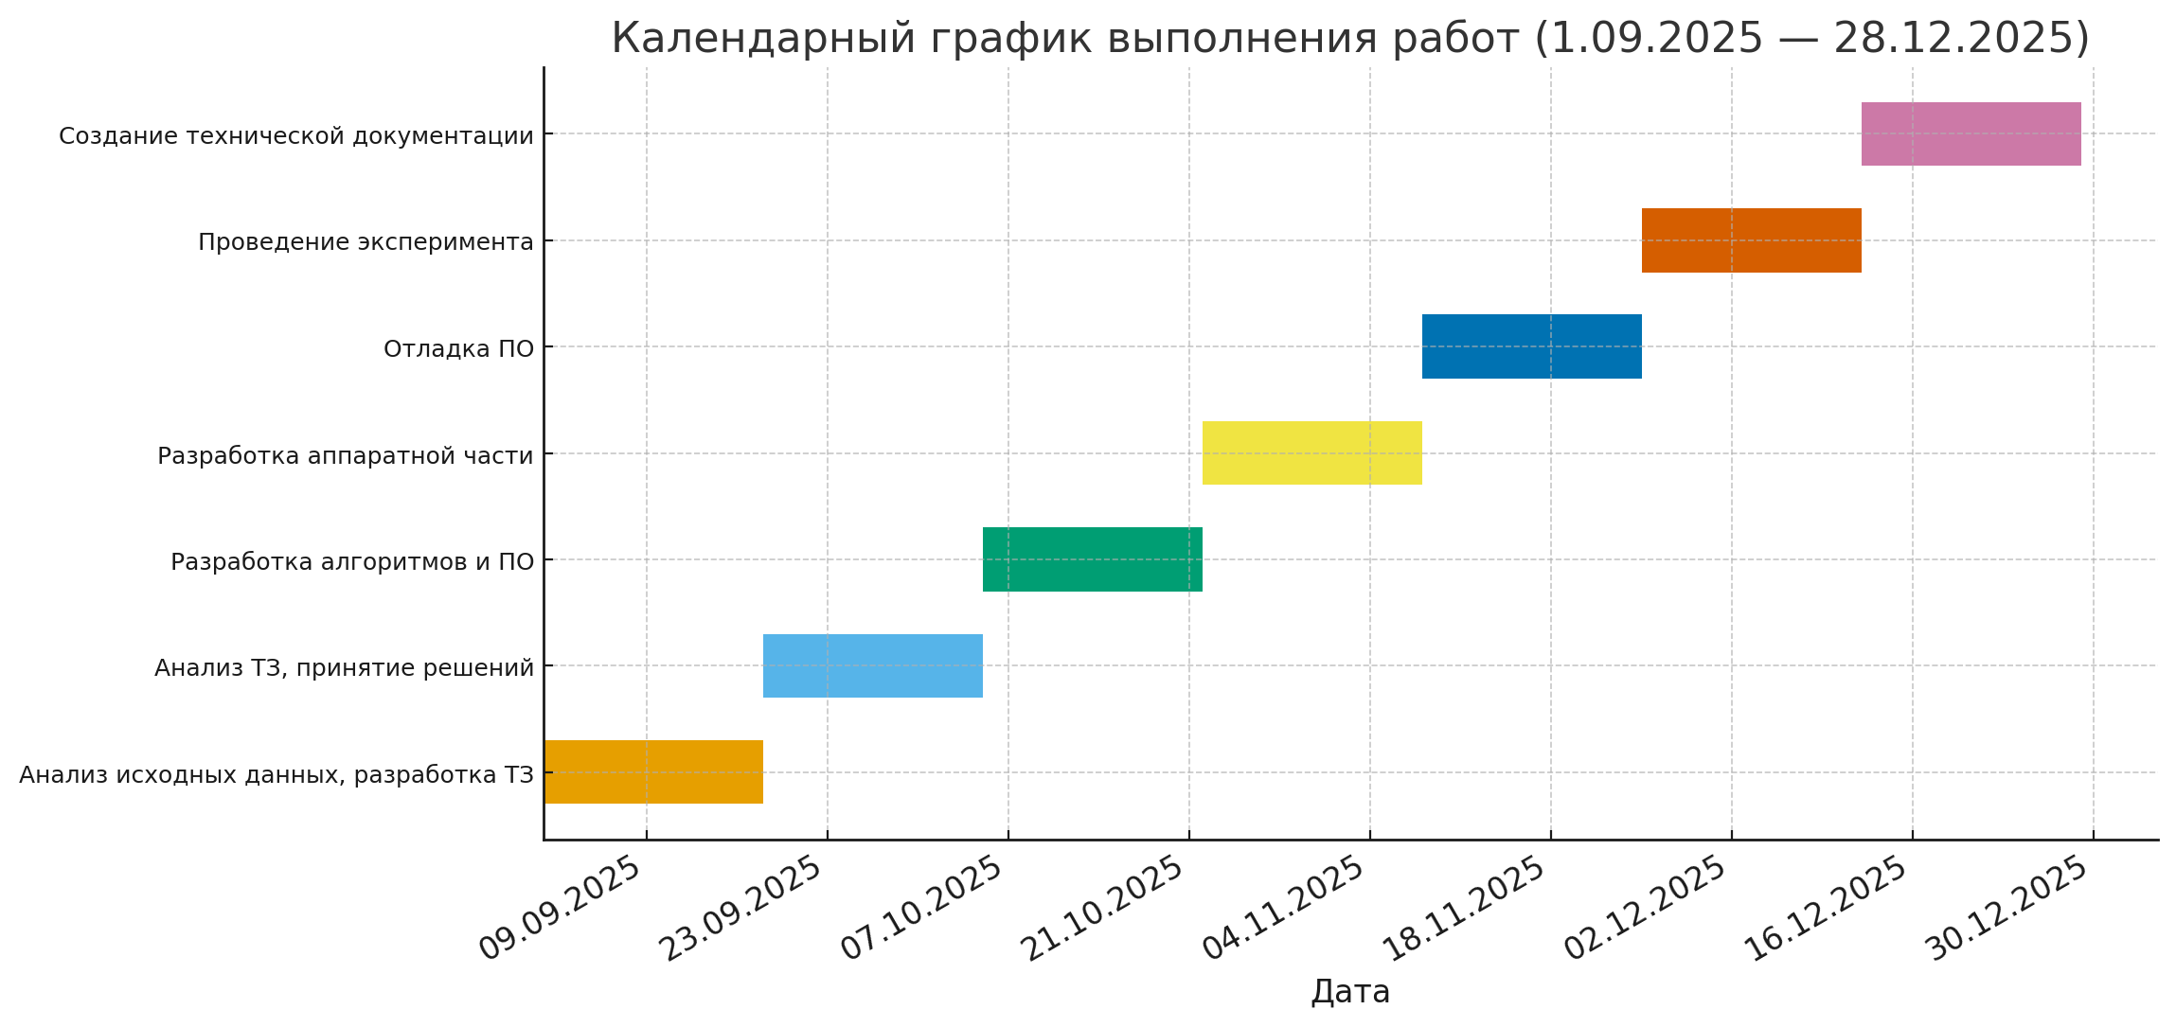
Рисунок 4.1 – Календарный график

4.4 Определение затрат, себестоимости и цены
Определение затрат на ПП начинается с определения затрат на оплату труда сотрудника. Трудоемкость создания работы распределяется по основным этапам работ в соответствие со структурой трудовых затрат, на которых определяются ее исполнители и показатели оплаты труда. При наличии нескольких исполнителей, ставка оплаты труда определяется как средневзвешенная.
Зарплата персонала по стадиям (этапам) работ рассчитывается по формуле:

$З_{ЗП.j}=T_{j} \overline{τ_{j}}$ , (4.6)

где $T_{j}$ – трудоёмкость этапа в чел./дня;
$\overline{τ_{j}}$ – средняя дневная тарифная ставка оплаты работ j-го этапа работы, руб.
Результаты расчетов затрат на оплату труда сотрудников за каждый выполненный этап с учетом премиальных выплат, которые составляют 20% приведены в таблице 4.6
Таблица 4.6 – Расчет заработной платы специалистов за каждый этап работ
№ этапа | Трудоёмкость, чел./дн. | Исполнители |  | Ставка, руб./день | Заработная плата, руб. | Заработная плата с премией, руб.
№ этапа | Трудоёмкость, чел./дн. | Числ (чел) | Должность | Ставка, руб./день | Заработная плата, руб. | Заработная плата с премией, руб.
1 | 52 | 2 | К.т.н. доцент кафедры | 500 | 26000 | 31200
1 | 52 | 2 | Инженер-программист | 500 | 26000 | 31200
2 | 65 | 2 | К.т.н. доцент кафедры | 500 | 32500 | 39000
2 | 65 | 2 | Инженер-программист | 500 | 32500 | 39000
3 | 130 | 2 | К.т.н. доцент кафедры | 500 | 65000 | 78000
3 | 130 | 2 | Инженер-программист | 500 | 65000 | 78000
4 | 260 | 2 | К.т.н. доцент кафедры | 500 | 13000 | 156000
4 | 260 | 2 | Инженер-программист | 500 | 13000 | 156000
5 | 151 | 1 | Инженер-программист | 500 | 75500 | 90600
ИТОГО |  |  |  |  | 330000 | 396000
Итоговая величина заработной платы сотрудников за все этапы работы составляет:
$З_{ЗП}=330000$руб.
Итоговая величина заработной платы сотрудников за все этапы работы с учетом премиальных выплат составляет:
$З_{ЗП+П}=396000$руб.
Для того, чтобы определить себестоимость НТПр, необходимо определить затраты на создание ПП, которое состоит из:
- Заработной платы основных исполнителей ($З_{ЗП})$;
- Отчисление на страховые взносы (30,2% от $З_{ЗП})$;)
- Накладных расходов ($P_{накл})$ определяется по формуле:

$P_{накл}=З_{ЗП}* K_{накл}$ (4.7)

где $K_{накл}$ – коэффициент накладных расходов, для ПП принимается на уровне $1≤K_{накл}≤2$. Примем $K_{накл}=1,5$.
Подставив значение коэффициента в формулу 4.7 получаем:
$P_{накл}=330000*1,5=495000$руб.
Отчисление на страховые взносы (30,2%)

$З_{страх}=\frac{З_{ЗП}*30,2\%}{100\%}$

Тогда:
$З_{страх}=396000* 0,302=119592$руб.

Прочие затраты зависят от объема и вида работ и составляют 10% от заработной платы:

$$З_{ПР}=\frac{З_{ЗП}*10\%}{100\%}$$
Тогда:
$З_{ПР}=330000* 0,1=33000$руб.
Затраты на создание программного обеспечения представлены в таблице 4.7
Таблица 4.7 – Поэлементная структура затрат на ПП
Номер п/п | Наименование статей затрат | Затраты (руб.) | Удельный вес (%)
1 | Заработная плата с премией | 396000 | 39
2 | Страховые взносы | 119592 | 10
3 | Накладные расходы | 495000 | 48
5 | Прочие расходы | 33000 | 3
Итого |  | $$З_{ЗП}=1043592$$ | 100

Цена на продукцию первоначально разработанного ПП ($Ц_{ПП}$), определяется с учетом рентабельности разработки по формуле:

$Ц_{ПП}=З_{ПП}+\frac{З_{ЗП} ρ_{ЗП}}{100}$ (4.8)

где $З_{ПП}$. – затраты на создание программных продуктов;
$З_{ЗП}$ – заработная плата основных исполнителей – разработчиков ПП;
$ρ_{ЗП}$ = 200 % – рентабельность разработки ПП по отношению к оплате труда основных исполнителей, обеспечивающих безубыточную деятельность.
Таким образом, получаем:

$Ц_{ПП}=1043592+\frac{330000*200}{100}=1703592$ руб.

4.5 Определение и оценка показателей экономической эффективности
Основными показателями экономической эффективности являются: годовой экономический эффект (Э), уровень экономической эффективности (Е), срок окупаемости вложений ($T_{OK}$). Экономический эффект определяется как годовая экономия на текущих расходах, причем во внимание принимаются изменения статьи затрат.
Разрабатываемый программный продукт автоматизирует процессы моделирования, ускоряет проверку алгоритмов ориентации, сокращает время поиска ошибок, интеграции и тестирования, а также снижает трудозатраты на проведение виртуальных экспериментов, заменяя часть реальных испытаний в стендовых условиях.
Для оценки экономической эффективности создаваемого ПП необходимо выяснить механизм его действия на экономические показатели в сферах применения ПП. Так как использование разработанного алгоритма ПП приведет к сокращению времени решения комплекса задач по моделированию движения квадрокоптера, то будем использовать формулу:

$Э_{ППГ}=\sum_{i=1}^{n}{∆T_{Mi}* C_{BT}}$ (4.9)

где $∆T_{Mi}$ – экономия машинного времени по i-ой задаче, час.;
$C_{BT}$ – стоимость одного машинного часа, руб.;
$n$– количество задач (комплекса задач), решаемых за год.
Для определения экономического эффекта предположим, что данный ПП используют в среднем 1825 раз за год(5 тестов ежедневно). Стоимость одного машинного часа приблизительно 120 рублей. Для решения одной задачи аналогу требовалось 40 минут, в то время как новому продукту для решения аналогичной задачи требуется лишь 20 минут, так как значительно повышен уровень автоматизации стенда, интеграции с AirSim и обработки данных датчиков MPU-IMU, следовательно, экономия машинного времени увеличивается в 2 раза.
Исходя из вышеописанных условий, получаем исходные данные:
$n=1825, C_{BT}=120, ∆T_{Mi}=2$.
При постановке значений получаем:

$$Э_{ППГ}=1825*2*120=438000 руб.$$

Оценим уровень экономической эффективности разработки ПП и срок окупаемости затрат на эту разработку.
Экономическая эффективность:

$Е_{ПП}=\frac{Э_{ППГ}}{Ц_{ПП}}$ (4.10)
.
где $Э_{ППГ}$ – экономический эффект разработки;
$Ц_{ПП}$ – цена разработки, руб.
Уровень экономической эффективности затрат на разработку имеет значение:

$$Е_{ПП}= \frac{438000}{1703592}=0,257$$

Срок окупаемости, лет:

$T_{OK}=\frac{1}{Е_{ПП}}$ (4.11)
$$T_{OK}=\frac{1}{0,26}= 3.9 года$$

Срок окупаемости ПП 4 года

4.6 Вывод по оценку экономической эффективности разработки программного продукта
В экономической части дипломного проекта проведено технико-экономическое обоснование создания программного обеспечения для трёхмерной визуализации и моделирования движения квадрокоптера на основе полунатурного стенда с тремя степенями свободы и виртуальной среды AirSim, интегрированной с движком Unreal Engine.
При выполнении работы был определен индекс научно-технической прогрессивности. Он имеет больший уровень научно-технической прогрессивности, чем НТПр, выбранная в качестве аналога, следовательно, разработка новой продукции целесообразна.
В результате расчетов были получены следующие значения:
- Индекс научно-технического уровня $J_{НТП}=1,3$;
- Затраты на создание ПП $З_{ЗП}=1043592 руб.;$
- Экономическая эффективность$Э_{ППГ}=438000 руб.;$
- Показатель экономической эффективности $Е_{ПП}=0,257$
При таком значении экономической эффективности срок окупаемости ПП составит 4 года.
Таким образом, разработка программного обеспечения для полунатурного моделирования квадрокоптера является научно-технически прогрессивной, экономически целесообразной и востребованной. Использование созданного ПО снижает трудозатраты инженеров, уменьшает стоимость экспериментов, увеличивает скорость разработки и проверки алгоритмов автономного управления квадрокоптера.

СПИСОК ИСПОЛЬЗОВАННЫХ ИСТОЧНИКОВ

- Jinpeng Zhang, Honghai Zhang, Jinlun Zhou, Mingzhuang Hua, Gang Zhong “Adaptive Collision Avoidance for Multiple UAVs in Urban Environments” – 2023
- Hartmut Fricke, Stanley Förster, Robert Bruehl “Mid-air collisions with drones Assessment of collision scenarios and of drone operation risks in urban areas” – 2021
- Ahmad Merei, Hamid Mcheick, Alia Ghaddar “A Survey on Obstacle Detection and Avoidance Methods for UAVs” – 2025, [Электронный ресурс] URL: https://doi.org/10.3390/drones9030203
- Ulzhalgas Seidaliyeva, Lyazzat Ilipbayeva, Dana Utebayeva, Nurzhigit Smailov, Eric T Matson, Yerlan Tashtay, Mukhit Turumbetov “LiDAR Technology for UAV Detection: From Fundamentals and Operational Principles to Advanced Detection and Classification Techniques” – 2025; [Электронный ресурс] URL: https://doi.org/10.3390/s25092757
- Gang Wang, Yanfei Chen, Pei An,Hanyu Hong, Jinghu Hu, Tiange Huang “UAV-YOLOv8: A Small-Object-Detection Model Based on Improved YOLOv8 for UAV Aerial Photography Scenarios” – 2025; [Электронный ресурс] URL: https://doi.org/10.3390/s23167190
- Флах П. Машинное обучение. Наука и искусство построения алгоритмов, которые извлекают знания из данных. ДМК Пресс, 2015. 402 с.
- Ultralytics. 2023 “YOLOv8 Docs.” [Электронный ресурс]
URL: https://docs.ultralytics.com/ru. – 2023.
- Редько, В.Г. Эволюция, нейронные сети, интеллект: Модели и концепции эволюционной кибернетики / В.Г. Редько. - М.: Ленанд, 2015. - 224 c.
- Welcome to AirSim / [Электронный ресурс] // GitHub : [сайт]. – URL: https://github.com/madratman/AirSim/blob/docs/docs/index.rst, (дата обращения 03.05.2024).
- СанПиН 1.2.3685-21 «Гигиенические нормативы и требования к обеспечению безопасности труда»
- СП 2.2.3670-20 «Санитарно-эпидемиологические требования к условиям труда»
- СП 52.13330.2016 «Естественное и искусственное освещение»
- ГОСТ 12.1.005-88 «ССБТ. Общие санитарно-гигиенические требования к воздуху рабочей зоны»
- ГОСТ 12.0.003-2015 «Система стандартов безопасности труда. Опасные и вредные производственные факторы. Классификация»
- Приказом Минтруда России от 21.11.2023 №817н

